**WOJSKOWA AKADEMIA TECHNICZNA**

**im. Jarosława Dąbrowskiego**

**WYDZIAŁ MECHATRONIKI I LOTNICTWA**

|  |
| --- |
|  |



**PRACA DYPLOMOWA**

**STUDIA WYŻSZE**

sierż. pchor. inż. Ernest PAPROCKI

*(stopień, imiona i nazwisko studenta)*

***Projekt układu analizy widmowej dla zestawu WEGA***

***Design of the spectral analysis unit for the SA-5 Gammon anti-aircraft system***

*(temat pracy dyplomowej w języku polskim i języku angielskim)*

***Mechatronika – Eksploatacja przeciwlotniczych zestawów rakietowych***

*(kierunek i specjalność studiów)*

dr inż. Stanisław GRZYWIŃSKI

*(tytuł/stopień naukowy, imię i nazwisko promotora pracy dyplomowej)*

**Warszawa – 2019 r.**

Strona celowo zostawiona pusta.

# Spis treści

Spis treści 5

Wykaz oznaczeń i skrótów 7

Wstęp 9

1. Sygnały ciągłe i dyskretne 11

1.1. Próbkowanie dolnopasmowe 14

1.2. Nadpróbkowanie 15

1.3. Podpróbkowanie 18

2. Analiza częstotliwościowa 21

2.1. Zwiększenie rozdzielczości widmowej przez „uzupełnianie zerami” 28

3. Układ określania prędkości w zestawie Wega 31

3.1. Zasada pracy radiolokacyjnej stacji podświetlania celów 31

3.2. Układ analizy widmowej 32

4. Badania symulacyjne 35

4.1. Wpływ częstotliwości podpróbkowania 35

4.2. Wpływ czasu obserwacji sygnału 39

4.2.1. Wpływ zwiększenia rozdzielczości widmowej – „uzupełnianie zerami” 46

4.3. Wpływ okien czasowych w analizie widmowej 49

4.4. Wpływ uśredniania widm amplitudowych 55

5. Model układu analizy widmowej 57

5.1. Struktura sprzętowa 57

5.2. Struktura programowa mikrokontrolera 58

5.3. Oprogramowania 61

6. Badania doświadczalne układu analizy widmowej 67

6.1. Badanie pasma przenoszenia opracowanego układu 68

6.2. Badanie rozróżnialności częstotliwościowej 70

6.3. Badanie czułości sygnałowej układu 72

6.4. Wpływu okien czasowych 74

6.5. Badanie wpływu uśredniania FFT 76

Podsumowanie 79

Bibliografia 81

Strona celowo zostawiona pusta.

# Wykaz oznaczeń i skrótów

ADC – przetwornik analogowo-cyfrowy (ang. Analog to Digital Converter);

lsb – najmniej znaczący bit (ang. least significant bit);

PSD – widmowa gęstość mocy (ang. power spectral density);

CMS – całkowita moc szumu;

DFT – dyskretne przekształcenie Fouriera (ang. Discrete Fourier Transform);

FFT – szybkie przekształcenie Fouriera (ang. Fast Fourier Transform);

DMA – bezpośredni dostęp pamięci (ang. Direct Memory Access);

HAL – biblioteka do programowania mikrokontrolerów STM32 (Hardware Abstraction Layer);

UDP – protokół pakietów użytkownika (ang. User Datagram Protocol);

TCP – protokół kontroli transmisji (ang. Transmission Control Protocol);

DWS – dokładny wskaźnik śledzenia;

*t* – czas;

*ts*­ – czas pomiędzy kolejnymi próbkami;

*fs* – częstotliwość próbkowania;

*f­N* – częstotliwość Nyquista*;*

*B –* szerokość pasma częstotliwościowego*;*

*N* – liczba próbek sygnału;

*Varlsb* – wartość najmniej znaczącego bitu;

*ΔV* – zakres dynamizcny;

*SNR­zysk* – poprawa stosunku sygnał/szum;

*f­c* – częstotliwość środkowa pasma*;*

*f­pcz* – częstotliwość pośrednia*;*

*f­0* – częstotliwość nośna*;*

*X(jω)* – widmo ciągłe sygnału;

*ω* – pulsacja;

*x(t)* – sygnał w dziedzinie czasu;

*e* – podstawa logarytmu naturalnego;

*j* - √(-1);

*X(m)* – widmo dyskretne sygnału;

*x(n)* – ciąg próbek wejściowych;

­*f­analysis*­*(m)* – częstotliwość odpowiadająca *m*-tej składowej widma;

*fD* – częstotliwość dopplerowska;

*v* – prędkość;

*fBd* – dolna granica pasma;

*fBg* – górna granica pasma;

*ftim* – częstotliwość Timera;

*fclk* – częstotliwość zegara;

# Wstęp

Znaczący rozwój elektroniki spowodował, że przetwarzanie sygnałów znalazło zastosowanie praktycznie w każdej branży, także militarnej, szczególnie w dziedzinie radioelektroniki. Obecnie w wojsku radioelektronika to nie tylko łączność, ale także systemy obserwacji i ostrzegania, automatyzacja procesów dowodzenia i kierowania, radiolokacja, czy sterowanie bronią (np. rakietową).

Jednym z przykładów wykorzystania radioelektroniki w sektorze militarnym jest zestaw rakietowy S-200 Wega, który został wprowadzony na wyposażenie polskich Wojsk Obrony Powietrznej Kraju w roku 1986, jako zestaw dalekiego zasięgu. W latach 1999 – 2001 przeprowadzono jego modernizację do wersji S-200C zmieniając część jego układów z analogowych na cyfrowe, poprawiając tym samym charakterystyki bojowe, ekonomiczne i eksploatacyjne.

W pracy głównym zadaniem było zaprojektowanie oraz wykonie układu analizy widmowej, który pozwalałby odwzorować działanie toru obserwacji zestawu Wega.   
Tor obserwacji prędkości jest jednym z podstawowych źródeł informacji wykorzystywanym w pracy bojowej zestawu S-200C. Z tego względu zostały poruszone zagadnienia ukierunkowane na badanie wpływu wybranych parametrów dyskretnej transformaty Fouriera na możliwości analizy widmowej sygnałów.   
W niniejszej pracy rozważono różne możliwości akwizycji sygnałów, a rozwiązanie układowe oparto na metodzie podpróbkowania sygnałów pasmowych. Efektem końcowym pracy jest wykonane urządzenie oraz szereg wyników i wniosków dotyczących przeprowadzonych badań i eksperymentów. Opracowany układ umożliwia przetwarzanie sygnału PCz oraz jego transmisję z wykorzystaniem protokołu UDP do komputera PC wraz z dedykowaną autorską aplikacją. Opracowana aplikacja umożliwia analizę częstotliwościową z zastosowaniem opracowanych i przebadanych algorytmów przetwarzania, a jej interfejs graficzny imituje zobrazowanie ekranu wskaźnika naprowadzania występującego   
w zmodernizowanej wersji zestawu.

Motywacją do podjęcia pracy była chęć zgłębienia wiedzy z dziedziny przetwarzania sygnałów oraz poszerzenia umiejętności programowania procesorów oraz aplikacji w języku C i Java.

Strona celowo zostawiona pusta.

# Sygnały ciągłe i dyskretne

Pojęcie sygnału jest ściśle powiązane z pojęciem informacji. Sygnałem nazywana jest zmienność dowolnej wielkości fizycznej w funkcji wybranego argumentu, najczęściej czasu. Generowane są przez wszelakie obiekty biologiczne, techniczne, czy społeczne i przeważnie zawierają informację o nich. Mnóstwo sygnałów jest również generowanych sztucznie wykorzystując różnego rodzaju układy techniczne celem przenoszenia informacji (np. transmisja radiowa), lub zbierania informacji (np. radiolokacja). Sygnały można podzielić na dwie podstawowe grupy:

* sygnały stochastyczne (losowe),
* sygnały deterministyczne (zdeterminowane).

Sygnały poddawane są analizie w celu wydobycia zawartej w nich informacji. Odbywa się to najczęściej przy wykorzystaniu przetwarzania sygnałów, czyli transformacji z jednej postaci do drugiej. Wyróżnia się trzy podstawowe rodzaje analizy sygnałów:

* analiza czasowa – polegająca na badaniu sygnału w dziedzinie czasu,
* analiza częstotliwościowa – bazująca na sygnale w dziedzinie częstotliwości,
* analiza statystyczna – sprowadzająca się do wyznaczania parametrów statystycznych sygnałów jako procesów przypadkowych.

Sygnał w dziedzinie czasu występuje w czterech różnych reprezentacjach:

* ciągły pod względem wartości i ciągły w czasie (sygnał analogowy),
* ciągły pod względem wartości i dyskretny w czasie,
* dyskretny pod względem wartości i ciągły w czasie,
* dyskretny pod względem wartości i dyskretny w czasie (sygnał cyfrowy).

Termin sygnał o czasie dyskretnym używany jest do określania sygnału, którego niezależna zmienna czasowa jest próbkowana. Otrzymany wówczas sygnał nie będzie sygnałem ciągłym, a jedynie zbiorem wartości sygnału w dyskretnych punktach osi czasu (rys. 1). Odstępy czasu *t­s* pomiędzy kolejnymi wartościami wynikają z zastosowanej częstotliwości próbkowania *fs*. Zachodzi między nimi zależność opisana wzorem (1.1).

|  |  |  |
| --- | --- | --- |
|  |  |  |

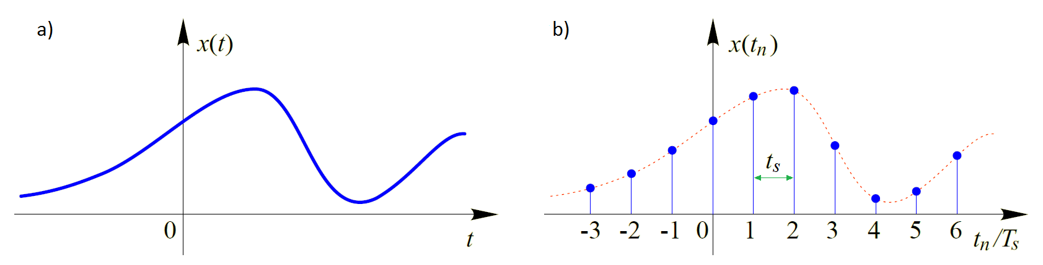

Rys. 1. Sygnał w dziedzinie czasu[1]: (a) reprezentacja przebiegu o czasie ciągłym, (b) reprezentacja procesu próbkowania

Sygnał cyfrowy z kolei oprócz próbkowania osi czasu, ma również zdyskretyzowane wartości. W tym przypadku ważną rolę odgrywa przetwornik analogowo-cyfrowy (ADC), który dokonuje kwantyzacji sygnału. Od jego rozdzielczości bitowej zależeć będzie ilość wartości mogących reprezentować sygnał, co przekłada się na dokładność pomiaru, gdyż dla n-bitowego przetwornika sygnał może przyjmować wartości z przedziału od 0 do 2n-1.[2]

Proces zamiany zmiennej niezależnej, jaką jest czas, z ciągłej na dyskretną nazywany jest próbkowaniem. Jego efektem jest reprezentacja sygnału ciągłego pod postacią ciągu próbek, które są pobierane w dyskretnych chwilach czasu. Operacja ta polega na podaniu sygnału ciągłego na wejście układu ADC, z wyjścia którego otrzymuje się ciąg wartości cyfrowych. W kwestii próbkowania podstawowym parametrem jaki należy określić jest częstotliwość *fs* z jaką sygnał ciągły powinien być próbkowany, aby zachować jego informację pierwotną. W przypadku niewłaściwego doboru częstotliwości próbkowania może wystąpić zjawisko zwane aliasingiem, tj. niejednoznaczności polegającej na braku możliwości rozróżnienia dyskretnych wartości przebiegów sinusoidalnych o częstotliwościach *fi* i *(f­i + k*fs)*, gdzie iloczyn *k*fs* jest wielokrotnością częstotliwości próbkowania. Powstała wówczas niejednoznaczność prowadzi do błędnego odtworzenia składowych widmowych przetwarzanego sygnału.

Niejednoznaczność częstotliwości została zaprezentowana na rys. 2, który pokazuje, że oryginalny ciąg wartości może równie wiarygodnie reprezentować wartości różnych przebiegów sinusoidalnych. Właśnie takie zjawisko nazywane jest aliasingiem. Nie istnieje więc taki ciąg danych, który by reprezentował bez dwuznaczności tylko jedną sinusoidę, nie zawierając dodatkowych informacji.[3]

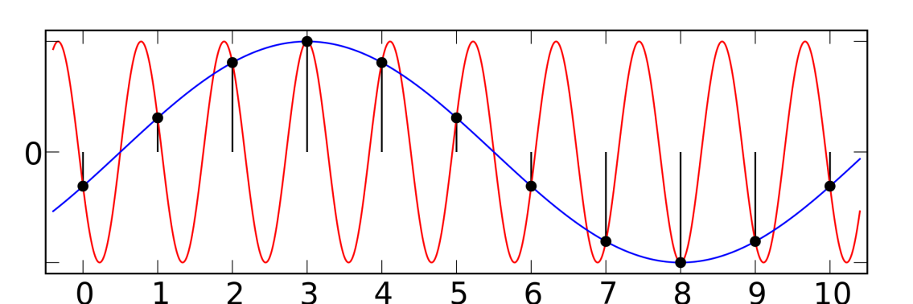

Rys. 2. Graficzna prezentacja zjawiska aliasingu w dziedzinie czasu[4]

W celu uniknięcia zjawiska aliasingu, w procesie dyskretyzacji sygnałów wykorzystuje się twierdzenie o próbkowaniu, zwane również, od nazwisk swoich autorów twierdzeniem Shannona lub twierdzeniem Nyquista. Mówi ono, że sygnał może być prawidłowo spróbkowany, tylko jeżeli występujące w nim składowe częstotliwościowe są nie większe niż połowa częstotliwości próbkowania. W związku z powyższym twierdzeniem wyprowadzono również pojęcie częstotliwości Nyquista oznaczającej połowę częstotliwości próbkowania (wzór (1.2)).

|  |  |  |
| --- | --- | --- |
|  |  |  |

Gdy częstotliwość sygnału wejściowego jest mniejsza od częstotliwości Nyquista, to występuje ona również w sygnale spróbkowanym. Jeżeli jednak częstotliwość sygnału wejściowego jest powyżej częstotliwości Nyquista, wówczas zjawisko aliasingu zmienia ją na taką, która może zostać zaprezentowana przez spróbkowane dane. Każda częstotliwość przebiegu ciągłego, która jest wyższa niż częstotliwość Nyquista posiada odpowiadającą jej częstotliwość znajdującą się w przedziale od 0 do *fs/2*. Dodatkowo jeżeli w tym przedziale znajduje się już jakiś sygnał pasmowy, to wystąpienie aliasingu będzie skutkować sumowaniem się odpowiednich składowych widma, powodując zniekształcenie lub stratę informacji dotyczących zarówno częstotliwości znajdujących się powyżej, jak i poniżej *fs/2*.[5]

W dziedzinie czasu próbkowanie realizowane jest poprzez mnożenie oryginalnego sygnału przez ciąg impulsów o amplitudzie jednostkowej, pojawiających się z częstotliwością próbkowania. Widma sygnałów mnożonych w dziedzinie czasu są poddawane operacji splotu, w wyniku czego widmo sygnału próbkowanego zostaje powielone zgodnie z zależnością *k*fs,* gdzie *k* jest dowolną liczbą całkowitą. Powstałe kopie widma są nazywane górną i dolną wstęgą boczną oraz pojawiają się zarówno po dodatniej, jak i ujemnej stronie osi częstotliwości. Powielenie widma przedstawiono na rys. 3b.

## Próbkowanie dolnopasmowe

Próbkowanie dolnopasmowe wykorzystywane jest do analizy sygnałów   
w zakresie częstotliwości od 0 Hz do pewnej określonej wartości *B* (rys. 3a). W celu prawidłowego przetworzenia takiego sygnału częstotliwość próbkowania *fs* powinna być większa niż *2B*, co wynika z omówionego wcześniej twierdzenia o próbkowaniu. W przypadku niespełnienia tego warunku, widmo sygnału zostanie zniekształcone zjawiskiem aliasingu widocznym na rys. 3c, co spowoduje błędne odtworzenie sygnału dyskretnego. Dlatego tak ważne jest, aby odpowiednio dobrać częstotliwość próbkowanie do częstotliwości sygnału. Zapewni to prawidłowe odtworzenie sygnału oraz późniejszą jego analizę.

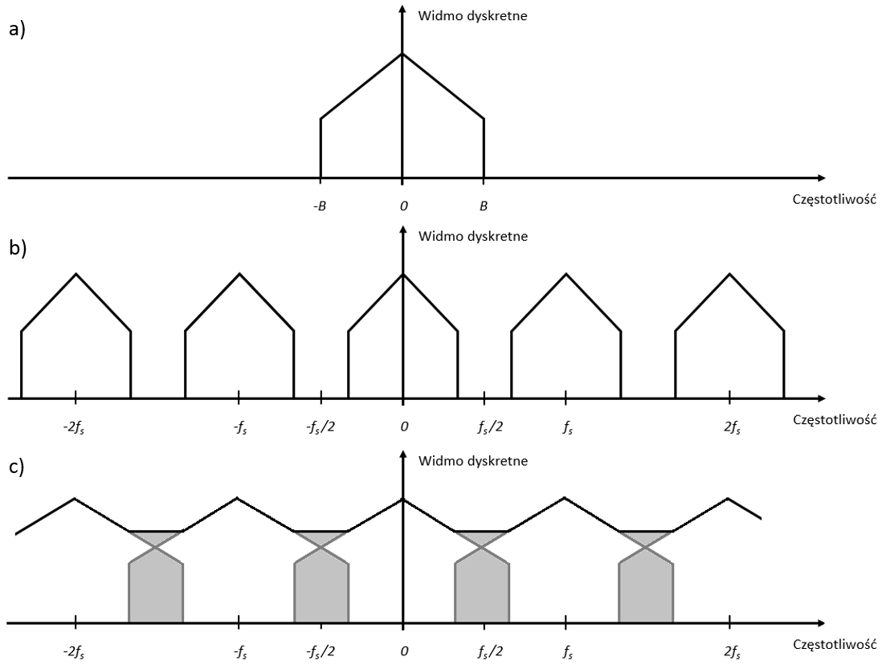

Rys. 3. Powielenia widmowe[6]: (a) oryginalne widmo ciągłe sygnału, (b) powielenia widmowe spróbkowanego sygnału dla *fs>2B*, (c) nakładanie się częstotliwości i występowanie aliasingu dla zbyt małej częstotliwości próbkowania, gdy *fs<2B*

## Nadpróbkowanie[7]

Inną metodą używaną w procesie próbkowania sygnału jest nadpróbkowanie. Polega ona na próbkowaniu sygnału z częstotliwością znacznie większą niż dwukrotność największej częstotliwości występującej w badanym sygnale   
i wykorzystywana jest w celu redukcji szumu kwantyzacji. Celem wyjaśnienia zagadnienia związanego z nadpróbkowaniem należy w pierwszej kolejności omówić kwestię błędów i szumu kwantyzacji przetwornika analogowo-cyfrowego.

Przetworniki AD posiadają wyjściowy bufor binarny, którego długość jest skończona i określana jako rozdzielczość przetwornika wyrażana w bitach. Znając rozdzielczość oraz zakres przedziału napięcia wejściowego przetwornika można określić wartość reprezentowaną przez najmniej znaczący bit (ang. *least significant bit*) za pomocą wzoru:

|  |  |  |
| --- | --- | --- |
|  |  |  |

|  |  |  |  |
| --- | --- | --- | --- |
|  | gdzie: |  |  |
|  |  |  | - wartość najmniej znaczącego bitu, |
|  |  |  | - wejściowy zakres dynamiczny ADC, |
|  |  |  | - długość bufora binarnego (liczba bitów). |

Wartość najmniej znaczącego bitu jest wielkością niepodzielną, stąd sygnał cyfrowy będzie miał amplitudę będącą wielokrotnością wartości lsb. Każda pośrednia wartość pojawiająca się na wejściu układu ADC będzie wartością aproksymowaną do jednej z dwóch najbliższych wartości dyskretnych. Niedokładności w aproksymacji nazywane są błędami kwantyzacji. Dla idealnego przetwornika analogowo-cyfrowego błąd kwantyzacji wynika z zaokrąglania i jest nie większy niż ± ½ lsb.[8]

Zakładając, że jeżeli wejściowy sygnał analogowy podawany na wejście ADC przyjmuje wartości, które mieszczą się w liniowej części zakresu napięcia wejściowego przetwornika, wówczas wariancja szumu kwantyzacji może być określona wzorem:

|  |  |  |
| --- | --- | --- |
|  |  |  |

Jak wspomniano wcześniej, w dziedzinie częstotliwości szum kwantyzacji ma rozkład równomierny w całym badanym zakresie, czyli od *–fs/2* do *+f­s/2* (rys. 4). Odnosząc całkowitą moc szumu do szerokości analizowanego pasma, uzyska się widmową gęstość mocy – *PSD*.

|  |  |  |
| --- | --- | --- |
|  |  |  |

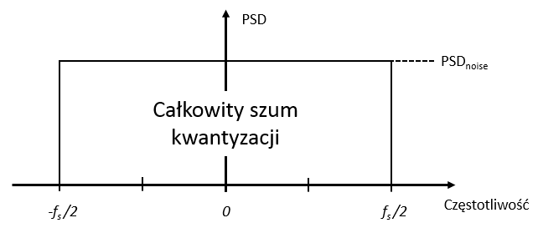

Rys. 4. Widmowa gęstość mocy w dziedzinie częstotliwości idealnego ADC[9]

Z wzoru (1.5) wynika, że wypadkową moc szumu kwantyzacji można redukować na dwa sposoby. Pierwszym jest zmniejszenie wartości reprezentowanej przez najmniej znaczący bit poprzez zastosowanie przetwornika o większej długości słowa binarnego tj. większej rozdzielczości. Drugim zaś sposobem jest zwiększenie częstotliwości próbkowania *fs*. Poprawę stosunku sygnału do szumu, wynikającą   
z zastosowania nadpróbkowania, można obliczyć za pomocą wzoru (1.6).

|  |  |  |
| --- | --- | --- |
|  |  |  |

|  |  |  |  |
| --- | --- | --- | --- |
|  | gdzie: |  |  |
|  |  |  | - poprawa stosunku sygnał/szum, |
|  |  |  | - częstotliwość próbkowania przy nadpróbkowaniu, |
|  |  |  | - częstotliwość próbkowania dolnopasmowe. |

Poprzez zwiększenie częstotliwości próbkowania fs-old do częstotliwości fs-new, całkowita moc szumu zostanie rozszerzona na szersze pasmo częstotliwości, tak jak to pokazano na rys. 5. Otrzymany ciąg próbek można poddać filtracji uśredniającej zachowując przy tym poprawiony stosunek sygnału do szumu.[10]

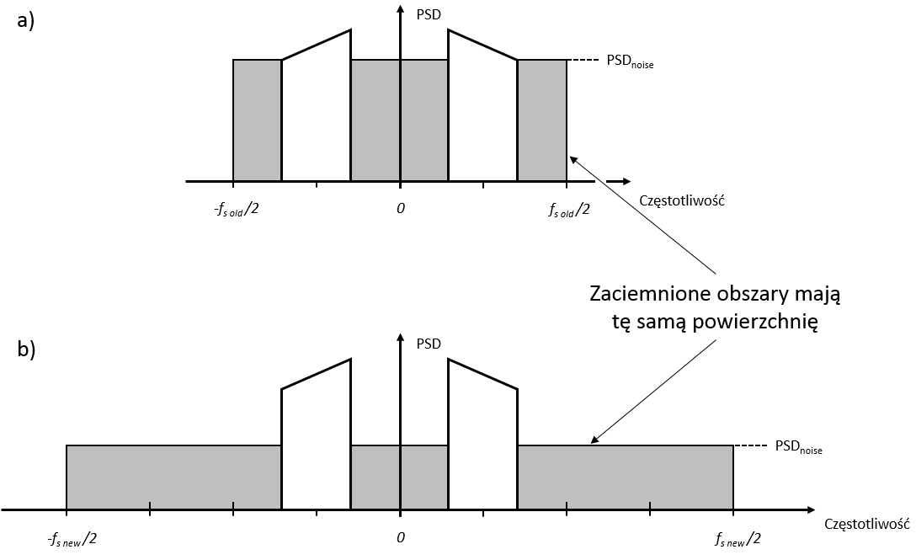

Rys. 5. Przykład nadpróbkowania[11]: (a) widmowa gęstość mocy szumu przy częstotliwości próbkowania *fs old*, (b) widmowa gęstość mocy szumu przy częstotliwości próbkowania *fs new*

## Podpróbkowanie[12]

Próbkowanie pasmowe, zwane też podpróbkowaniem, wykorzystywane jest do próbkowania sygnału ciągłego, którego częstotliwości zawierają się w pewnym określonym paśmie. Jeśli szerokość pasma sygnału ciągłego jest mniejsza od jego granicznej częstotliwości, wykorzystanie metody podpróbkowania umożliwi zmniejszenie wymagań dotyczących częstotliwości próbkowania, która może być niższa niż w przypadku omówionego wyżej próbkowania dolnopasmowego. Dodatkowo próbkowanie pasmowe ogranicza rozmiar pamięci cyfrowej, która jest niezbędna do przechowywania cyfrowej reprezentacji sygnału.

Operacja próbkowania i powielania widma są ze sobą ściśle powiązane. Widmo spróbkowanego sygnału pasmowego ulega powieleniu i przesunięciu, przy zachowaniu jego szerokości pasma.

Poprawne przeprowadzenie procesu podpróbkowania wymaga spełnienia dwóch warunków. Pierwszy związany jest z doborem częstotliwości próbkowania. Musi ona być większa niż podwojona wartość szerokości pasma, w której zawiera się badany sygnał (wzór (1.7)).

|  |  |  |
| --- | --- | --- |
|  |  |  |

|  |  |  |  |
| --- | --- | --- | --- |
|  | gdzie: |  |  |
|  |  |  | - szerokość pasma sygnału wejściowego. |

Niestety spełnienie powyższego warunku nie gwarantuje jeszcze, że otrzymane widmo będzie w prawidłowy sposób reprezentowane w formie dyskretnej.   
W zależności od obranej częstotliwości próbkowania, powielenia widma będą zmieniały swoje położenie, a dla niektórych przypadków będą wręcz na siebie nachodzić powodując pojawienie się aliasingu. Z tego powodu spełniony musi zostać jeszcze jeden warunek opisany wzorem (1.8).

|  |  |  |
| --- | --- | --- |
|  |  |  |

|  |  |  |  |
| --- | --- | --- | --- |
|  | gdzie: |  |  |
|  |  |  | - częstotliwość nośna sygnału (środkowa częstotliwość wokół której skupiony jest sygnał pasmowy), |
|  |  |  | - dowolna liczba naturalna, zapewniająca spełnienie pierwszego warunku. |

Dopiero spełnienie obu powyższych warunków pozwoli dobrać taką częstotliwość próbkowania, która umożliwi prawidłowe zastosowanie metody podpróbkowania bez niekorzystnych wpływów zjawiska aliasingu. Na rys. 6 został przedstawiony proces podpróbkowania sygnału pasmowego w dziedzinie częstotliwości.

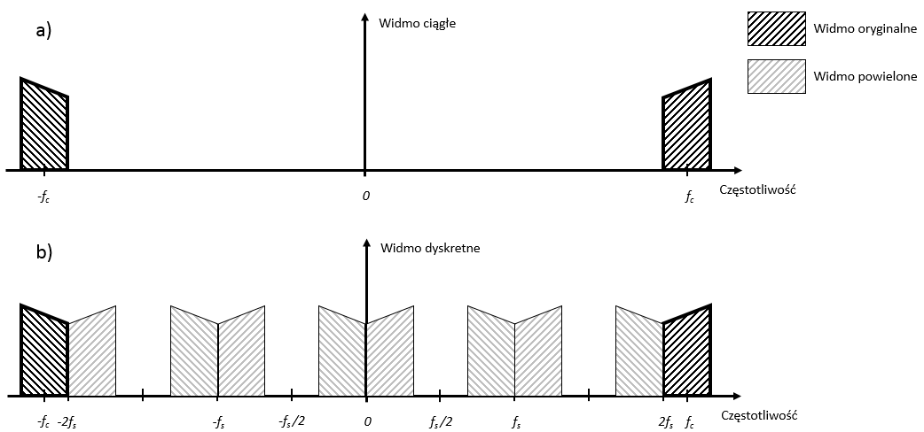

Rys. 6. Próbkowanie sygnału pasmowego o częstotliwości nośnej *fc*[13]: (a) oryginalne widmo sygnału ciągłego, (b) powielenia widma spróbkowanego sygnału, dla odpowiednio dobranej częstotliwości próbkowania, mniejszej od częstotliwości Nyquista

# Analiza częstotliwościowa[14]

Analiza widmowa sygnału, zwana również analizą częstotliwościową, pozwala na przedstawienie sygnału w dziedzinie częstotliwości. Widmowa reprezentacja niejednokrotnie pozwala na efektywniejsze i skuteczniejsze badanie sygnału niż reprezentacja czasowa. Porównanie czasowej i częstotliwościowej reprezentacji sygnału zostało przedstawione na rys. 7.

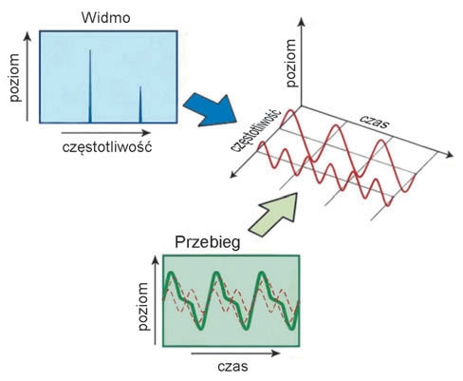

Rys. 7. Analiza sygnału w dziedzinie czasu i w dziedzinie częstotliwości[15]

Metodą przemiany sygnału z dziedziny czasowej na częstotliwościową jest przekształcenie Fouriera. Jego całkową reprezentację określa wzór (2.1).[16]

|  |  |  |
| --- | --- | --- |
|  |  |  |

|  |  |  |  |
| --- | --- | --- | --- |
|  | gdzie: |  |  |
|  |  |  | - widmo sygnału, |
|  |  |  | - pulsacja, |
|  |  |  | - sygnał w dziedzinie czasu, |
|  |  |  | - czas, |
|  |  |  | - podstawa logarytmu naturalnego, |
|  |  |  | - . |

Mając do czynienia z sygnałem o czasie dyskretnym nie jest możliwe zastosowanie całkowego przekształcenia Fouriera. Dlatego też, w tym przypadku wykorzystywane jest dyskretne przekształcenie Fouriera zdefiniowane jako:

|  |  |  |
| --- | --- | --- |
|  |  |  |

|  |  |  |  |
| --- | --- | --- | --- |
|  | gdzie: |  |  |
|  |  |  | - *m*-ta składowa wyjściowa DFT, |
|  |  |  | - indeks próbki wyjściowej DFT, |
|  |  |  | - liczba wszystkich próbek ciągu wejściowego, |
|  |  |  | - indeks próbki wejściowej, |
|  |  |  | - ciąg próbek wejściowych, |
|  |  |  | - podstawa logarytmu naturalnego, |
|  |  |  | - . |

Indeksy próbek wejściowych (w dziedzinie czasu) *n* i próbek wyjściowych (w dziedzinie częstotliwości) *m* zmieniają się zawsze w zakresie od 0 do *N –* 1. Oznacza to, że podając na wejście DFT *N* elementowy zbiór próbek, na wyjściu otrzymane zostanie *N* elementowe widmo sygnału reprezentujące wartości częstotliwości rozłożonych równomiernie na osi częstotliwości. Otrzymany na wyjściu DFT zbiór będzie zawierał powielone informacje. Wartości wyjściowe dyskretnego przekształcenia Fouriera mają wówczas charakter symetryczny względem składowej o indeksie *m = N*/2. Oznacza to, że składowe o indeksach *m* > (*N*/2) będą miały amplitudę taką samą, jak odpowiadające im argumenty z przedziału od *m* = 1 do *m* = (*N*/2) – 1. W rezultacie po obliczeniu DFT uzyskuje się jedynie *N*/2 + 1 użytecznych danych, gdyż składowe indeksowane jako *m* = 0 i *m* = *N*/2 nie ulegają powieleniu. Zjawisko symetrii zostało przedstawione na rys. 8.[17]

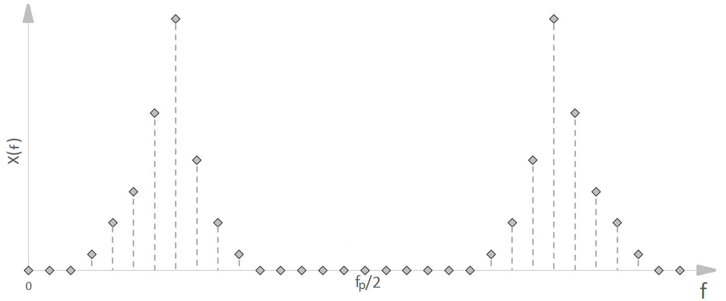

Rys. 8. Przykładowe DFT[18]

Znając częstotliwość *fs* próbkowania sygnału oraz ilość *N* pobranych w tym procesie próbek, możliwe jest wyliczenie częstotliwości, które reprezentują poszczególne elementy zbioru wyjściowego DFT. Za pomocą wzoru (2.3) można określić częstotliwość jakiej odpowiada *m*-ta składowa widma sygnału.

|  |  |  |
| --- | --- | --- |
|  |  |  |

Częstotliwość odpowiadająca indeksowi o numerze *m* = 1 określa rozdzielczość częstotliwościową widma. Z kolei składowa indeksowana jako *m* = 0 reprezentuje składową stałą sygnału. Zależność ze wzoru (2.3) ma zastosowanie jedynie dla *m*≤ *N*/2 ze względu na występowanie zjawiska symetrii widma.

Przekształcenie DFT charakteryzuje się zjawiskiem przecieku widma, który powoduje, że wyniki otrzymane po przekształceniu są jedynie aproksymacją widm oryginalnych sygnałów poddawanych analizie. Zjawisko to zachodzi, gdy przetwarzany sygnał zawiera częstotliwości, które nie odpowiadają *m*-tym składowym wyznaczonego widma sygnału. Moc poszczególnych składowych przesącza się do pozostałych składowych zgodnie z rozkładem funkcji *sinc.* Przeciek dwóch różnych częstotliwości w widmach został przedstawiony na rys. 9.

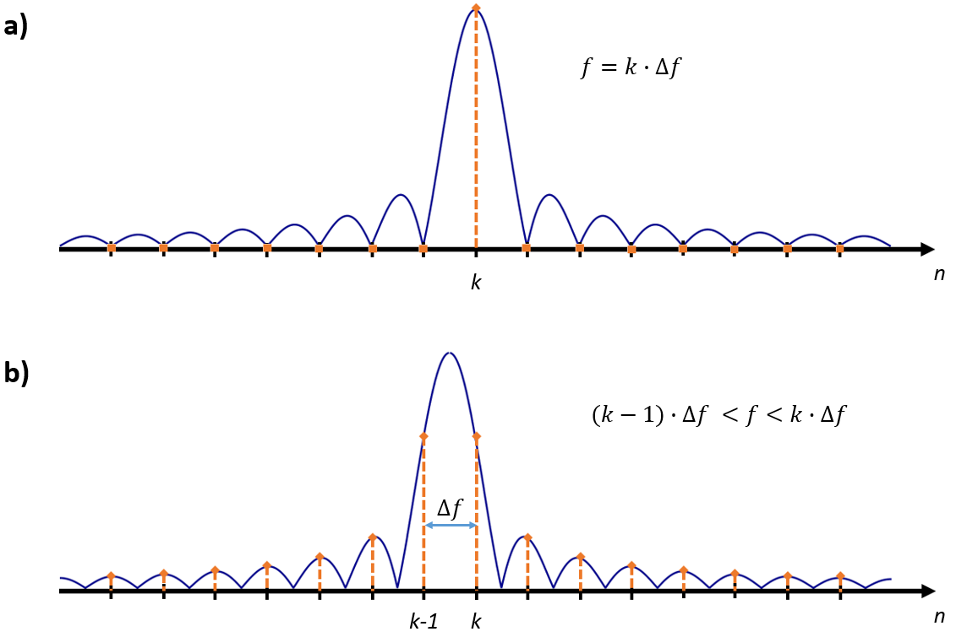

Rys. 9. Zjawisko przecieku widma dla[19]: (a) Częstotliwości będącej wielokrotnością rozdzielczości, (b) Częstotliwości nie będącej wielokrotnością rozdzielczości

Przeciek widma występuje zawsze, lecz dla częstotliwości będących wielokrotnościami rozdzielczości widmowej składowa DFT, która ją reprezentuje odpowiada maximum funkcji *sinc*, zaś pozostałe wartości jej miejscom zerowym.[20]

Dyskretna transformata Fouriera może być przeprowadzona jedynie na skończonej ilości danych, co za tym idzie próbkowanie musi mieć skończony czas obserwacji, nawet jeżeli sygnał poddawany próbkowaniu ma charakter nieskończony. Dlatego sygnał podawany na wejście DFT może być traktowany jest jako iloczyn sygnału wejściowego i okna prostokątnego o amplitudzie równej 1 w przedziale próbkowania i 0 poza tym przedziałem.[21]

Twierdzenie o splocie w dziedzinie częstotliwości mówi, że „*mnożeniu sygnałów w dziedzinie czasu odpowiada splatanie ich widm w dziedzinie częstotliwości.*”[22] Widoczny na rys. 9 przeciek widma o charakterze funkcji *sinc* wynika z faktu,   
że ciągła transformata Fouriera sygnału prostokątnego jest funkcją *sin(x)/x*,   
a wynikowe widmo DFT jest splotem widma sygnału badanego i widma okna prostokątnego (rys. 10).

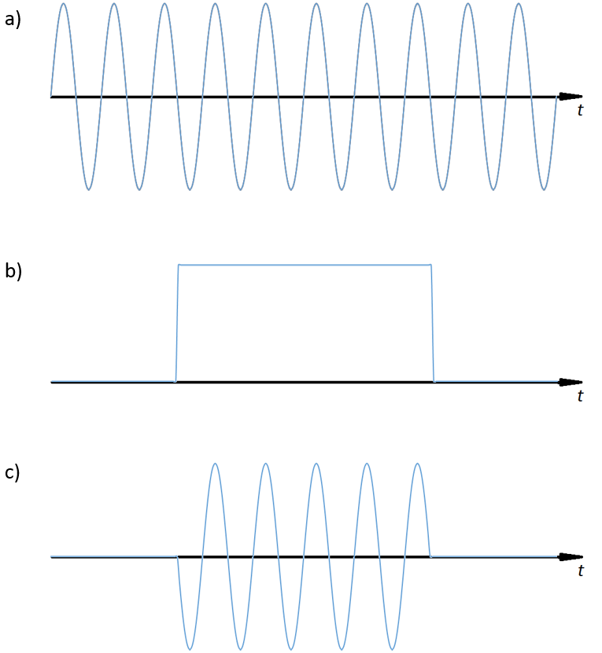

Rys. 10. Oddziaływanie okna czasowego na sygnał[23]: (a) sygnał ciągły w dziedzinie czasu, (b) okno prostokątne w dziedzinie czasu, (c) iloczyn sygnału i okna prostokątnego

Zmieniając charakter okna czasowego, można minimalizować przeciek widma widoczny w listkach bocznych, lecz odbywa się to często kosztem szerokości listka głównego (co przekłada się na stratę rozdzielczości częstotliwościowej) i jego amplitudy. Stąd też określenie, które okno czasowe jest lepsze zależeć będzie od właściwości jakie chce się uzyskać. Na rys. 11 zostało przedstawione porównanie charakterystyk amplitudowych przykładowych okien czasowych.

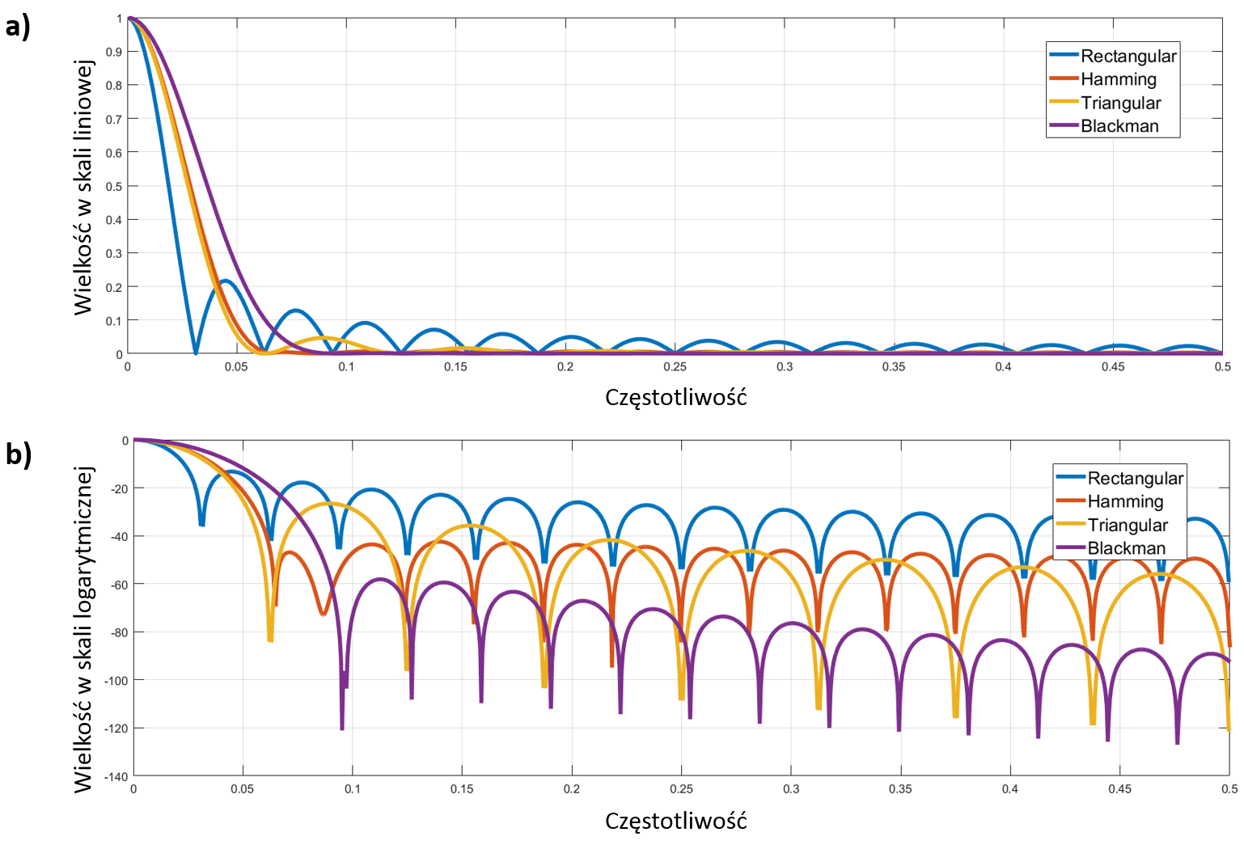

Rys. 11. Widmo amplitudowe odpowiedzi okien[24]: (a) skala liniowa, (b) skala logarytmiczna

Wraz ze wzrostem punktów DFT do setek lub tysięcy, wzrasta liczba wymaganych do przetworzenia danych, co przekłada się na czas obliczeń. Celem przyspieszenia tego procesu został opracowany algorytm nazywany szybkim przekształceniem Fouriera, lub algorytmem FFT o podstawie 2, ze względu na liczbę danych wejściowych wymaganych do dokonania obliczeń, która musi być całkowitą potęgą liczby dwa (*N* = 2*k*, gdzie *k* jest dowolną liczbą naturalną). W przypadku zwykłego DFT, wiele operacji arytmetycznych wykonywanych jest kilkukrotnie dla tych samych wartości. Algorytm FFT eliminuje te nadmiarowości i redukuje liczbę niezbędnych do wykonania operacji.[25]

Wyprowadzenie FFT opiera się na podziale ciągu próbek wejściowych na elementy o indeksach parzystych i nieparzystych. Adekwatnie postępuje się   
z otrzymanymi podzbiorami. Podział taki kontynuowany jest do momentu otrzymania dwuelementowych zbiorów, dlatego tak ważne jest, aby ilość próbek wejściowych była potęgą liczby 2. Następnie dla każdego dwuczłonowego zbioru wykonywane jest dwupunktowe DFT. Dwuelementowe widma składane są w czteroelementowe, te w ośmioelementowe itd., aż do uzyskania *N*-elementowego widma będącego widmem całego sygnału[26].

Przykładowy schemat analizy FFT został zaprezentowany na rys. 12. Przedstawia on kolejne kroki w procesie przekształcania 2-punktowych DFT w 8-puntowe dyskretne widmo sygnału. Specyficzna kolejność występowania próbek wynika   
z odwrócenia bitowego indeksów danych wejściowych w której bit najstarszy staje się najmłodszym, a najmłodszy najstarszym. W celu poprawnego zrozumienia zależności pomiędzy poszczególnymi stopniami FFT należy zdefiniować następujące równania:

|  |  |  |
| --- | --- | --- |
|  |  |  |
|  |  |  |

Równanie (2.5) jest przekształceniem wzoru (2.2) podzielonym na dwa składniki   
z wyłączonym stałym kątem fazowym (). Podczas wykonywania analizy drugiej połowy *N*-elementowego DFT () stały kąt fazowy ma wyłącznie zmieniany znak na przeciwny. Z tego też powodu można, do obliczenia drugiej połowy, wykorzystać pierwsze *N*/2 wartości. Wówczas wzór (2.5) przyjmuje postać dwóch równań (2.8) i (2.9), dla których parametr *m* zmienia się w zakresie od 0 do (*N*/2) - 1.

|  |  |  |
| --- | --- | --- |
|  |  |  |
|  |  |  |
|  |  |  |
|  |  |  |

Analogicznie, na podstawie zależności pomiędzy wzorami (2.8) i (2.9), a wzorem (2.5), dokonywane są kolejne podziały, zmniejszając tym samym ilość operacji arytmetycznych niezbędnych do wykonania. Ostatecznie dochodzi się do uszeregowania 2-elementowych DFT, gdzie dalsze oszczędności już nie są możliwe.

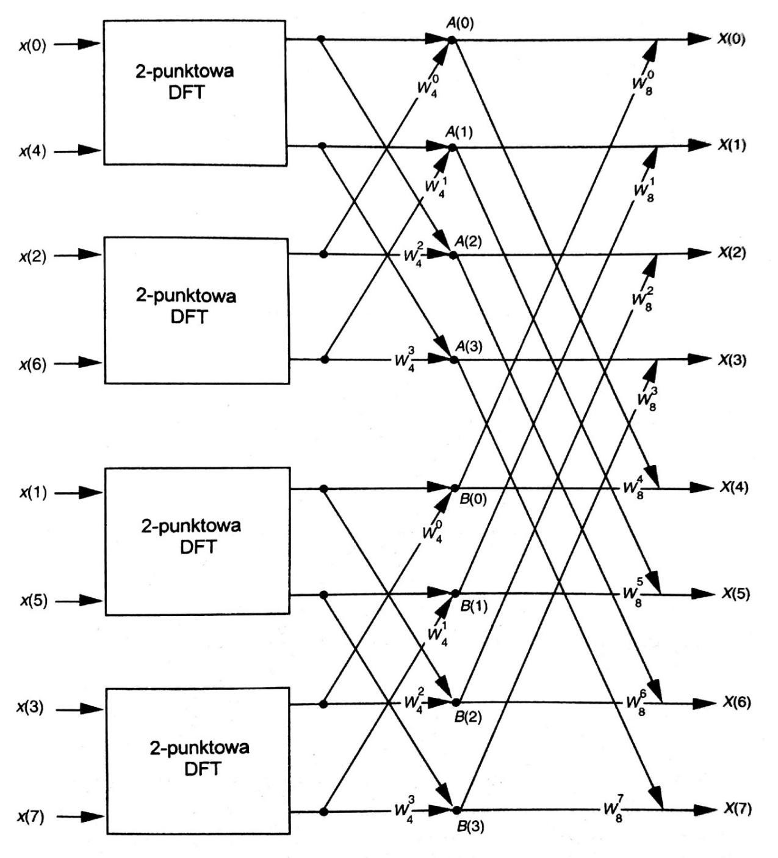

Rys. 12. Implementacja 8-punktowej DFT za pomocą FFT[27]

## Zwiększenie rozdzielczości widmowej przez „uzupełnianie zerami”

Jedną z metod poprawy rozdzielczości częstotliwościowej jest uzupełnianie zerami sygnału poddawanego analizie. Polega ona na dodaniu do spróbkowanego sygnału próbek o wartości zero. Pozwala to na zwiększenie liczby elementów podawanych na wejście DFT, bez zmiany ilości pobieranych z sygnału próbek.

Dokonując ciągłej transformaty Fouriera sygnału otrzymuje się ciągłe widmo sygnału, czyli takie, w którym rozdzielczość częstotliwości jest nieskończenie mała. Ciągłe widmo sygnału poddanego działaniu okna czasowego prostokątnego ma charakter funkcji *sinc* przesuniętej na osi częstotliwości o wartość odpowiadającą częstotliwości sygnału. Im dłuższe okno prostokątne, tym jego reprezentacja widmowa jest węższa. DFT tego samego sygnału dostarcza próbkowaną aproksymację ciągłej transformaty w dziedzinie częstotliwości. Im DFT ma więcej punktów, tym dokładniejsze odwzorowanie.

Zależność widmową pomiędzy długością okna czasowego a wielkością zbioru próbek podawanych na wejście DFT przedstawiono na rys. 13, gdzie zasymulowano sygnał reprezentujący okno prostokątne i sprawdzono jego widma zarówno z, jak   
i bez uzupełniania zerami i porównano je z rozkładem funkcji *sinc* będącej widmem ciągłym sygnału prostokątnego.

Gdy długość sygnału prostokątnego pokrywa się z długością sygnału podawanego na wejście DFT (rys. 13a), występuje jedynie jeden prążek reprezentujący sygnał (składowa stała), a aproksymacja na pozostałe prążki jest zerowa, gdyż pokrywają się one z miejscami zerowymi funkcji *sinc*. Widmo ciągłe sygnału prostokątnego ma miejsca zerowe w wielokrotnościach odwrotności okresu jego trwania. Uzupełniając zbiór próbek wejściowych zerami zmianie ulega rozdzielczość częstotliwości, nie zmieniając przy tym informacji o samym analizowanym sygnale. Dodając do próbek sygnału próbki zerowe w takiej samej ilości, rozmiar zbioru wejściowego zostanie podwojony. Podwojona zostanie również liczba prążków reprezentujących widmo, ale jeśli chodzi o sygnał prostokątny to jego długość nie ulegnie zmianie, tak samo jak jego widmo ciągłe. Jako, że zmienia się rozróżnialność częstotliwości, prążki reprezentujące widmo pojawiają się dla częstotliwości nie będących wielokrotnościami odwrotności okresu trwania sygnału prostokątnego, gdzie widmo ciągłe sygnału prostokątnego nie przyjmuje już wartości zerowych. Im więcej próbek zerowych zostanie dodanych tym uzyskana zostanie większa dokładność odzwierciedlenia widma ciągłego badanego sygnału.

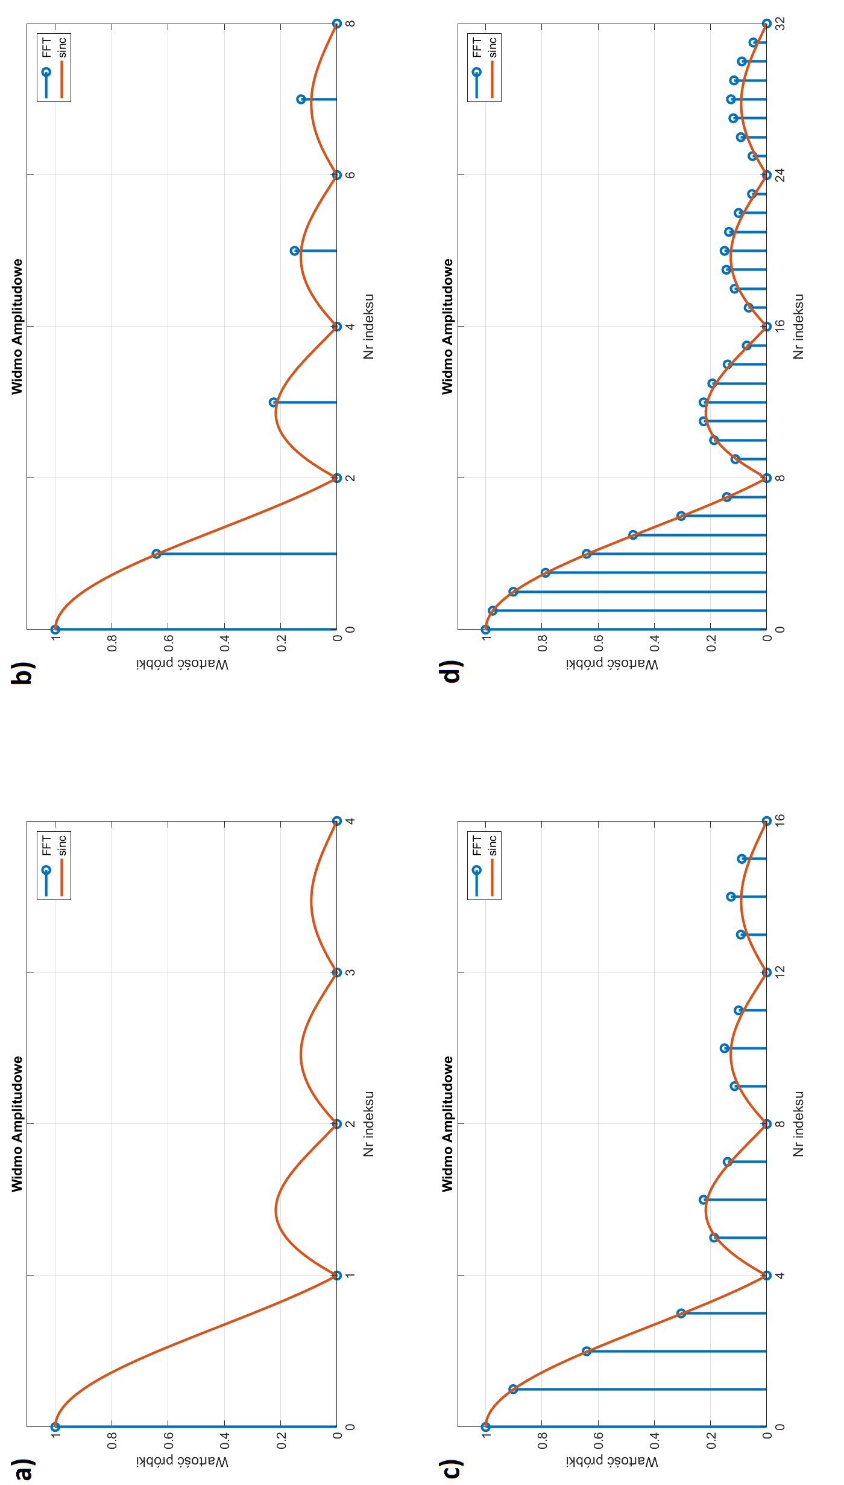

Rys. 13. Rozkład funkcji sinc i widma okna prostokątnego o długości 8 próbek: (a) bez uzupełniania zerami, (b) z 8 próbkami zer, (c) z 24 próbkami zer, (d) z 56 próbkami zer

# Układ określania prędkości w zestawie Wega

Zestaw Wega umożliwia śledzenie celów w odległości, prędkości i dwóch współrzędnych kątowych. W ramach niniejszej pracy postanowiono opracować układ analizy widmowej do przetwarzania sygnałów w kanale obserwacji Σ dla zestawu Wega.

W zestawie zastosowano tzw. radar Dopplerowski, który opromieniowuje cel ciągłą falą elektromagnetyczną z określoną częstotliwością *f0­*, a następnie przetwarza sygnał odbity od tego celu. Układ automatycznego śledzenia celu   
w prędkości odpowiada za analizę sygnału i dokonuje pomiaru składowej dopplerowskiej występującej w fali elektromagnetycznej odbitej od opromieniowanego celu.

Układ określania prędkości zastosowany w zestawie Wega wykorzystuje zjawisko zmiany częstotliwości fali elektromagnetycznej na skutek odbicia od poruszającego się obiektu. Zjawisko to nazywane jest efektem Dopplera. Znając różnicę częstotliwości pomiędzy wyemitowaną, a odebraną falą elektromagnetyczną (częstotliwość dopplerowską) można obliczyć prędkość z jaką przemieszcza się opromieniowany obiekt wg zależności[28]:

|  |  |  |
| --- | --- | --- |
|  |  |  |

|  |  |  |  |
| --- | --- | --- | --- |
|  | gdzie: |  |  |
|  |  |  | - prędkość poruszającego się obiektu, |
|  |  |  | - częstotliwość dopplerowska, |
|  |  |  | - częstotliwość emitowanej fali, |
|  |  |  | - prędkość rozchodzenia się fali w danym ośrodku. |

## Zasada pracy radiolokacyjnej stacji podświetlania celów

Urządzenie nadawcze stacji generuje ciągłą falę elektromagnetyczną   
o częstotliwości *f0* i poprzez układ antenowo-przesyłowy emituje ją w kierunku celu. Po odbiciu od celu, sygnał o częstotliwości *f0+fD* zostaje odebrany przez antenę odbiorczą radiolokacyjnej stacji podświetlania celów i doprowadzany do wielkoczęstotliwościowej części urządzenia odbiorczego, gdzie zostaje poddany wzmocnieniu i selekcji w częstotliwości. Następnie sygnał jest podany na pierwszy stopień mieszacza. W rezultacie zmieszania i przekształcenia dwóch sygnałów: sygnału odbitego od celu i sygnału heterodyny, na wyjściu mieszacza wydzielony zostaje sygnał o częstotliwości pośredniej *fpcz I = 27,885 MHz – fD*.

W kolejnym etapie sygnał przekazywany jest do części małoczęstotliwościowej urządzenia odbiorczego, gdzie znajduje się kolejny układ mieszający. Mieszacz przekształca częstotliwość sygnału z *fpcz I* do *fpcz II = 9,295 MHz + fD*.

Z wyjścia drugiego mieszacza sygnał podawany jest na pakiet filtrów reżekcyjnych. Ich przeznaczeniem jest tłumienie sygnałów, których częstotliwość dopplerowska jest bliska zeru. Do takich sygnałów należą m. in.: sygnał przesączający się z nadajnika, sygnały odbite od przedmiotów terenowych, sygnały zakłóceń atmosferycznych, sygnały odbite od zakłóceń pasywnych.

Po filtracji w filtrach reżekcyjnych sygnał podawany jest na wejście trzeciego mieszacza, w którym jego częstotliwość zostaje przekształcona do *fpcz III = 3,135 MHz - fD*. Wyjściowa częstotliwość dopplerowska ma odwróconą wartość. Jest to uwarunkowane odwracaniem widma sygnału na każdym z trzech stopni przemiany częstotliwości.

Sygnał o częstotliwości *fpcz III* zostaje poddany procesowi cyfrowego przetwarzania, gdzie następuje jego obróbka i przekształcenie do postaci widmowej umożliwiającej zobrazowanie sygnałów z pasma obserwacji kanału Σ, które odniesiono do prędkości radialnej celu.

## Układ analizy widmowej

Układ analizy widmowej pozwala na analizę amplitudowo-częstotliwościową sygnału o częstotliwości pośredniej kanału Σ. W rezultacie możliwe jest określenie prędkości radialnej obserwowanego celu, która może zostać obliczona przy wykorzystaniu wzoru (3.1). W zestawie Wega cele reprezentowane są w postaci prążków na wskaźniku prędkości stanowiska naprowadzania, a ich rozmieszczenie informuje o prędkości radialnej danego obiektu.

Opracowując układ analizy widmowej należy wziąć pod uwagę ograniczenia wynikające z funkcjonowania i pracy zestawu. Zapewni to obserwację sygnałów odbitych od celów, których prędkości radialne leżą w zakresie odziaływania ogniowego zestawu Wega.

Parametry zestawu:

* kanał obserwacji zabezpiecza monitoring obiektów powietrznych przemieszczających się w zakresie prędkości radialnych od -500 m/s do +1500 m/s,
* radiolokacyjna stacja podświetlania celów pracuje w paśmie symbolizowanym przez literę „C” według oznaczeń tradycyjnych, czyli   
  w przedziale 4 – 8 GHz. W pracy przyjęto częstotliwość nośną sygnału *f0=6,5*GHz,
* wynikowe pasmo przenoszenia (zakres zmian częstotliwości dopplerowskich) zawiera się w zakresie od -100 kHz do +50 kHz względem częstotliwości pośredniej. Jest ono asymetryczne oraz odwrócone.

Strona celowo zostawiona pusta.

# Badania symulacyjne

Analiza funkcjonalna toru obserwacji Σ wykazała, że chcąc zaprojektować układ analizy widmowej zestawu Wega, nieodzowne jest przeprowadzanie badań wpływu parametrów przetwarzania na możliwości selekcji sygnałów w kanale prędkości.   
W celu poprawy rozróżnialności widmowej postanowiono przeprowadzić badania wpływu parametrów dyskretnej transformaty Fouriera oraz zastosowania normalizujących okien czasowych. W rozważaniach skupiono się również na możliwości zwiększenia stosunku sygnału do szumu poprzez uśrednianie kolejnych widm amplitudowo-częstotliwościowych sygnałów, w przypadku występowania szumu białego. Wszystkie badania symulacyjne przeprowadzono w środowisku Matlab. Zważywszy na fakt, że badany sygnał posiada informacje zawierające się   
w wąskim paśmie w porównaniu do częstotliwości pośredniej, zdecydowano,   
że wykorzystana zostanie metoda podpróbkowania, która została omówiona   
w rozdziale 1.3.

Przeprowadzone badania symulacyjne mają na celu zweryfikować przydatność wybranych metod cyfrowego przetwarzania sygnałów oraz kluczowych parametrów analizy widmowej sygnałów toru obserwacji Σ. Badania zostały podzielone na podrozdziały, które ukierunkowane są na:

* badanie wpływu częstotliwości podpróbkowania na parametry analizy widmowej,
* badanie wpływu czasu obserwacji sygnału na rozróżnialność widmową,
* badanie wpływu zwiększenia rozdzielczości widmowej poprzez -„uzupełnianie zerami”,
* badanie wpływu uśredniania widm amplitudowych wyznaczonych   
  z kolejnych wektorów obserwacji na częstotliwościową selekcję sygnału celu.

## Wpływ częstotliwości podpróbkowania

Pasmo przenoszenia toru obserwacji wyznacza granicę częstotliwości podpróbkowania. Ze względu na asymetryczność widma sygnału względem częstotliwości pośredniej niezbędny jest dobór okresu próbkowania zapewniający uniknięcie zjawiska aliasingu.

Celem badania jest określenie częstotliwości podpróbkowania, która zapewnia poprawne i jednoznaczne przetwarzanie sygnału w dziedzinie częstotliwości   
z uwzględnieniem pasma przenoszenia kanału obserwacji.

W badaniach przyjęto następujące założenia:

* częstotliwość pośrednia *fpcz = 3,135 MHz,*
* pasmo przenoszenia kanału obserwacji zawiera się w zakresie od   
  -100 kHz do +50 kHz i jest asymetryczne.

Badania przeprowadzono dla następujących parametrów:

* prostokątne okno normalizujące widmo sygnału,
* liczba próbek sygnału N = 2048.

Jako sygnał wejściowy przyjęto pasmowy sygnał, którego pasmo zawierało się   
w zakresie od *fBd = 3,035 MHz*, do *fBg = 3,185 MHz* zgodnie z pasmem przenoszenia określonym przez układy filtrów pasmowych kanału obserwacji.

Chcąc odpowiednio dobrać częstotliwość próbkowania przy wykorzystaniu podpróbkowania należy zastosować się do warunków omówionych w rozdziale 1.3. Zgodnie z zawartymi tam informacjami częstotliwość próbkowania musi zawierać się w pewnych określonych przedziałach, inaczej badany sygnał narażony będzie na zjawisko aliasingu i nie zostanie zapewniona jednoznaczność pomiarów. Poniżej zdefiniowano owe warunki:

* Warunek I:
* Warunek II:

Zakresy częstotliwości próbkowania dla 1 ≤ *m* ≤ 22 przedstawiono w tab. 1. Kolorem czerwonym zaznaczono częstotliwości, które nie spełniają pierwszego warunku. Dla pozostałych zakresów wybór częstotliwości próbkowania z przedziału od *f­s_min* do *fs_max* zapewnia poprawne warunki pracy dla układu analizy widmowej, gwarantując brak wystąpienia niejednoznaczności częstotliwościowej i zjawiska aliasingu.

|  |  |  |
| --- | --- | --- |
| *m* | *fs_min(m)* [kHz] | *fs_max(m)* [kHz] |
| 1 | 3185 | 6070 |
| 2 | 2123,(3) | 3035 |
| 3 | 1592,5 | 2023,(3) |
| 4 | 1274 | 1517,5 |
| 5 | 1061,(6) | 1214 |
| 6 | 910 | 1011,(6) |
| 7 | 796,25 | 867,14 |
| 8 | 707,(7) | 758,75 |
| 9 | 637 | 674,(4) |
| 10 | 579,(09) | 607 |
| 11 | 530,8(3) | 551,(81) |
| 12 | 490 | 505,8(3) |
| 13 | 455 | 466,92 |
| 14 | 424,(6) | 433,57 |
| 15 | 398,13 | 404,(6) |
| 16 | 374,71 | 379,38 |
| 17 | 353,(8) | 357,06 |
| 18 | 335,26 | 337,(2) |
| 19 | 318,5 | 319,47 |
| 20 | 303,(3) | 303,5 |
| 21 | 289,(54) | 289,05 |
| 22 | 276,96 | 275,(90) |

Tab. 1. Zestawienie zakresów częstotliwości podpróbkowania wykluczających występowanie zjawiska aliasingu

Przeprowadzono symulację zmian częstotliwości próbkowania w zakresie 300 ÷ 400 kHz z krokiem co 1 kHz obserwując zmiany położenia widma całego zakresu pasma przenoszenia kanału obserwacji. Częstotliwości próbkowania, które podczas symulacji zapewniały poprawne i jednoznaczne przetwarzanie dla całego badanego pasma bez występowania zjawiska aliasingu przedstawiono w tab. 2. Wyniki symulacji pokrywają się z zakresami częstotliwości teoretycznych gwarantujących jednoznaczność określania składowych (tab. 1).

Chcąc uzyskać jak najmniejszą rozdzielczość widmową, a zarazem największą dokładność w określaniu częstotliwości dopplerowskiej celu, należy przyjąć najmniejszą możliwą częstotliwość próbkowania. Wynika to z zależności między częstotliwością próbkowania, a ilością próbek analizowanego sygnału (wzór (2.3)).

Po analizie wyników symulacji stwierdzono, że najlepszym rozwiązaniem będzie zastosowanie częstotliwości próbkowania wynoszącej *fp* = 319 kHz, której pasmo przenoszenia przedstawiono na rys. 14.

|  |  |
| --- | --- |
| *L.p.* | *fs [kHz]* |
| 1 | 319 |
| 2 | 336 |
| 3 | 337 |
| 4 | 354 |
| 5 | 355 |
| 6 | 356 |
| 7 | 357 |
| 8 | 375 |
| 9 | 376 |
| 10 | 377 |
| 11 | 378 |
| 12 | 379 |
| 13 | 399 |
| 14 | 400 |

Tab. 2. Częstotliwości próbkowania zapewniające poprawne przetwarzanie całego badanego pasma

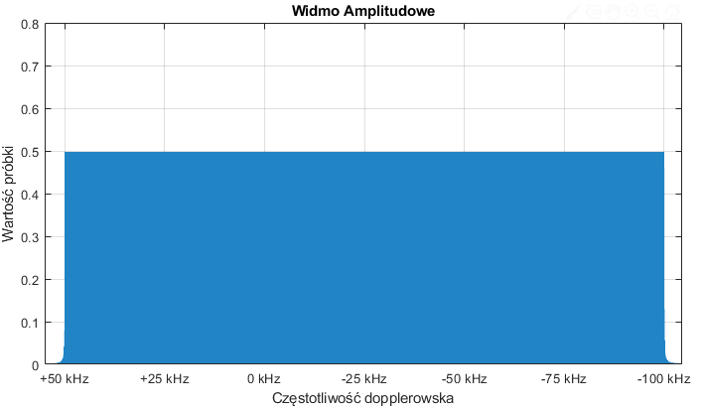

Rys. 14. Pasmo przenoszenia kanału obserwacji dla częstotliwości próbkowania 319 kHz[29]

## Wpływ czasu obserwacji sygnału

Na podstawie wzoru (2.3) można wywnioskować, że rozdzielczość częstotliwościowa analizowanego widma jest zależna od dwóch parametrów: częstotliwości próbkowania i czasu obserwacji. Mając określoną stałą częstotliwość próbkowania, rozróżnialność w częstotliwości, na podstawie jednego wektora obserwacji, można poprawiać jedynie zmieniając ilość próbek poddawanych DFT.

W niniejszym badaniu postanowiono sprawdzić jaki wpływ będzie miała zmiana ilości próbek analizowanego sygnału na rozróżnialność jego składowych częstotliwościowych.

Badanie przeprowadzono dla następujących parametrów:

* częstotliwość próbkowania wynosząca *fp =*400 kHz,
* prostokątne okno czasowe.

Chcąc zbadać rozróżnialność w częstotliwości dla różnych ilości próbek,   
w programie Matlab zasymulowano cztery różne sygnały zawierające po dwie składowe częstotliwościowe oraz porównano ich widma dla czterech różnych rozmiarów zbiorów. Badanie przeprowadzono dla zbiorów o następujących wielkościach:

* 1024 próbki (rys. 15),
* 2048 próbek (rys. 16),
* 4096 próbek (rys. 17),
* 8192 próbki (rys. 18).

Rozróżnialność częstotliwości dla poszczególnych zbiorów, obliczona została na podstawie wzoru (2.3), przy częstotliwości próbkowania *fp*= 400 kHz. Wyniki przedstawiono w tab. 3.

|  |  |
| --- | --- |
| *N* | *Δfs [Hz]* |
| 1024 | 390,63 |
| 2048 | 195,31 |
| 4096 | 97,66 |
| 8192 | 48,83 |

Tab. 3. Rozróżnialności częstotliwości dla badanych rozmiarów zbiorów

W celu sprawdzenia rozróżnialności częstotliwościowej widma w zależności od długości *N* wektora obserwowanego sygnału, w badaniu analizie Fourierowskiej poddawano sygnały testowe w postaci sumy dwóch sygnałów harmonicznych   
o różnych wartościach pulsacji. Częstotliwość pierwszego sygnału wynosiła dokładnie *fsk_1 =* *fpcz­ -* 60000Hz. Jest to częstotliwość, którą reprezentuje dokładnie jeden prążek widma dla wszystkich badanych długości zbiorów *N*, bez występowania zjawiska przecieku. W badaniu częstotliwość ta nie zmieniała się, a sam sygnał spełniał rolę odniesienia na osi częstotliwości. Natomiast częstotliwość drugiego sygnału ulegała zmianie i przyjmowała wartości większe od *fsk_1* o wartości *Δfs* równe rozdzielczościom częstotliwościowym widm dla określonego *N*. Sygnały te były następujące:

Sygnał nr 1:

widoczny na rys. 15a, 16a, 17a i 18a.

|  |  |  |  |
| --- | --- | --- | --- |
|  | gdzie: |  |  |
|  |  |  | |
|  |  |  | |

Sygnał nr 2:

widoczny na rys. 15b, 16b, 17b i 18b.

|  |  |  |  |
| --- | --- | --- | --- |
|  | gdzie: |  |  |
|  |  |  | |
|  |  |  | |

Sygnał nr 3:

widoczny na rys. 15c, 16c, 17c i 18c.

|  |  |  |  |
| --- | --- | --- | --- |
|  | gdzie: |  |  |
|  |  |  | |

Sygnał nr 4:

widoczny na rys. 15d, 16d, 17d i 18d.

|  |  |  |  |
| --- | --- | --- | --- |
|  | gdzie: |  |  |
|  |  |  | |

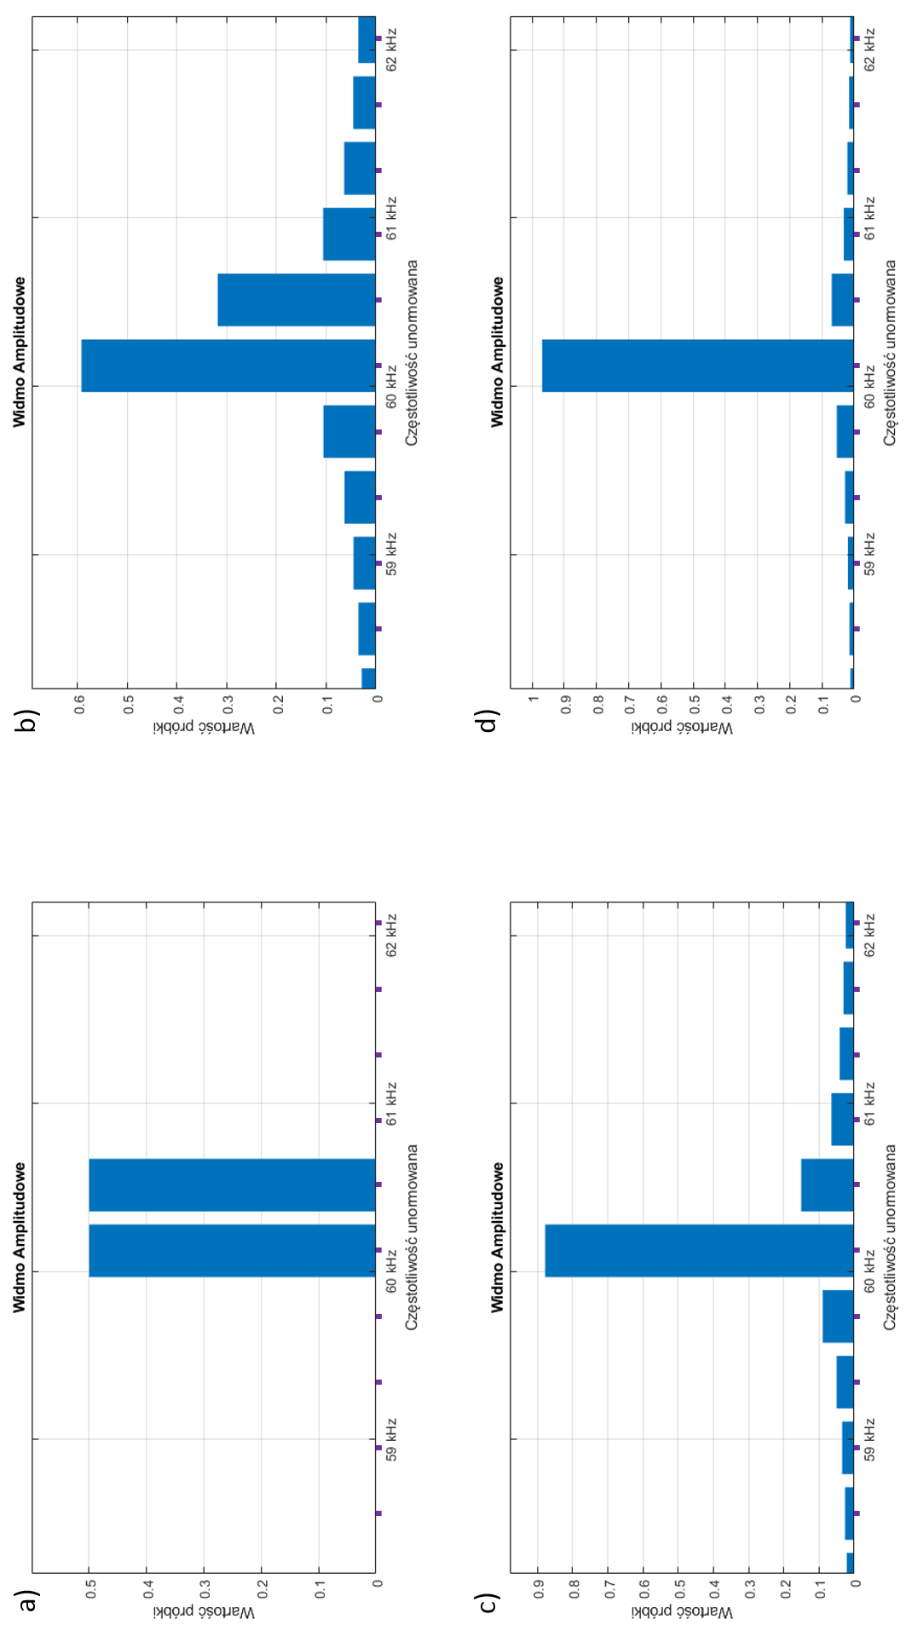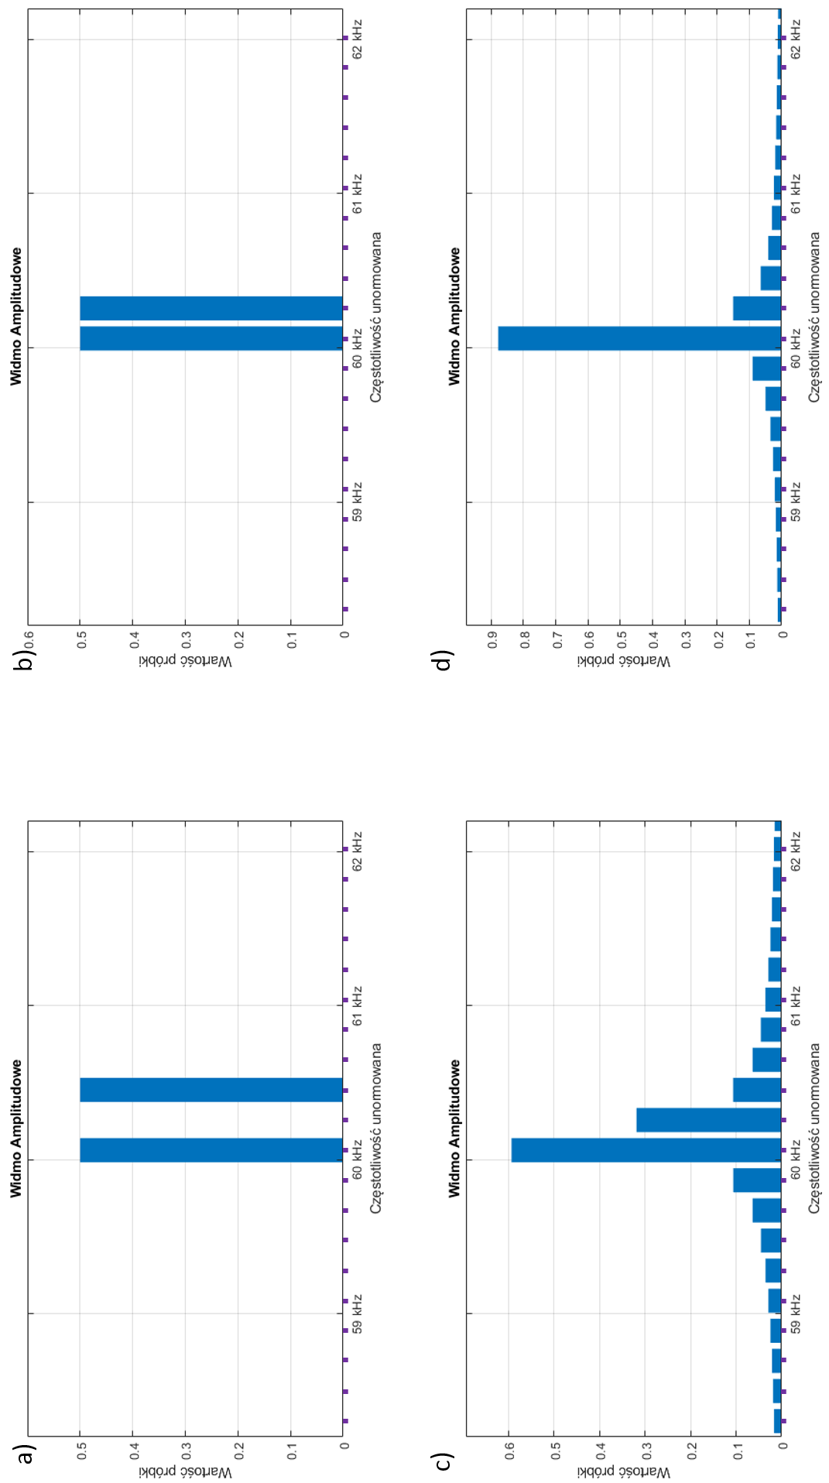

Rys. 15. Widma badanych sygnałów dla 1024 próbek: (a) *Δf1* = 390,63 , (b) *Δf2* = 195,31, (c) *Δf3* = 97,66, (d) *Δf4* = 48,83

Rys. 16. Widma badanych sygnałów dla 2048 próbek: (a) *Δf1* = 390,63 , (b) *Δf2* = 195,31, (c) *Δf3* = 97,66, (d) *Δf4* = 48,83

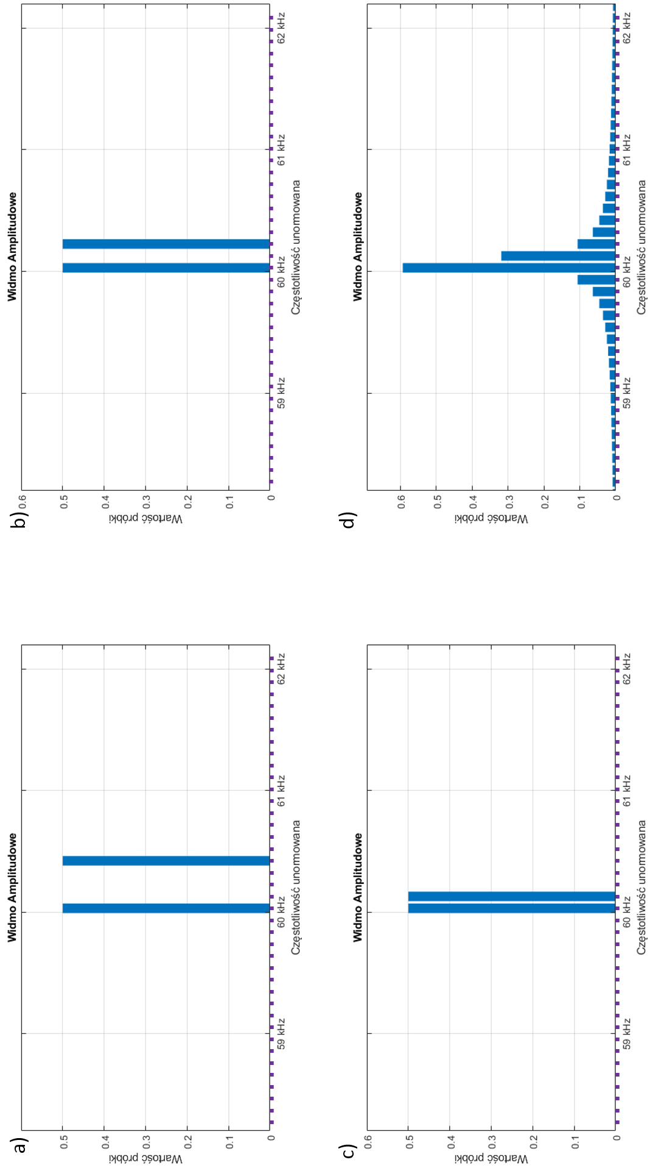

Rys. 17. Widma badanych sygnałów dla 4096 próbek: (a) *Δf1* = 390,63 , (b) *Δf2* = 195,31, (c) *Δf3* = 97,66, (d) *Δf4* = 48,83

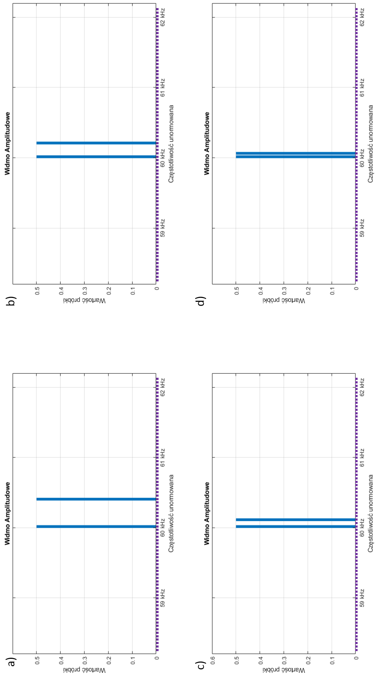

Rys. 18. Widma badanych sygnałów dla 8192 próbek: (a) *Δf1* = 390,63 , (b) *Δf2* = 195,31, (c) *Δf3* = 97,66, (d) *Δf4* = 48,83

Analizując widma sygnału nr 1 i 4, można zauważyć, że wraz ze wzrostem liczby pobieranych próbek rośnie rozróżnialność widmowa. Dla 1024 próbek sygnał nr 1 ma widoczne dwa prążki bezpośrednio obok siebie. Wraz ze wzrostem liczby próbek określających czas obserwacji sygnału widać jak między tymi dwiema częstotliwościami powstaje coraz większa przerwa. W przypadku 2048 próbek jest to przerwa jednego prążka, dla 4096 trzech prążków, a dla 8192 wynosi ona siedem prążków. Z kolei dla sygnału nr 4 przy 1024 próbkach nie można wizualnie wyodrębnić dwóch różnych częstotliwości. Widoczny jest jedynie jeden prążek   
o zwiększonej amplitudzie oraz zjawisko przecieku, co sugeruje występowanie jednej częstotliwości nie będącej wielokrotnością częstotliwości podstawowej. Różnica częstotliwości pomiędzy sygnałami testowymi jest równa 1/8 rozróżnialności częstotliwości, dlatego widmo drugiego sygnału testowego jest aproksymowane zgodnie z funkcją *sinc.* Wraz ze wzrostem liczby próbek aproksymacja składowej widma drugiego sygnału testowego zmienia się i amplituda prążka głównego maleje, a sąsiedniego wzrasta, gdyż zmienia się rozróżnialność częstotliwościowa. Dla 8192 próbek, gdy różnica częstotliwości między składowymi jest równa rozróżnialności częstotliwości, widać dwa idealne prążki sąsiadujące ze sobą, bez występowania zjawiska przecieku.

Rozróżnialność w częstotliwości jest odwrotnie proporcjonalna do ilości próbek poddanych DFT. Ma to związek z liczbą prążków widma, gdyż ich ilość jest zależna od czasu obserwacji sygnału. Chcąc zapewnić niską rozróżnialność częstotliwościową należy zwiększać liczbę próbek, lecz należy pamiętać,   
że zmniejsza to czas odświeżania informacji oraz czas obliczeń widma.

### Wpływ zwiększenia rozdzielczości widmowej – „uzupełnianie zerami”

W rozdziale (2.1) omówiona została metoda poprawy rozdzielczości częstotliwościowej zwana uzupełnianiem zerami, która polega na dodawaniu do wektora próbek wartości równych zero. W badaniu postanowiono sprawdzić, jaki wpływ na widmo sygnału będzie miało zastosowanie tej metody.

Celem zbadania wpływu zwiększania wielkości zbioru próbek na widmo sygnału, przy wykorzystaniu metody uzupełniania zerami, zasymulowano widma sygnałów *s1*, *s2*, *s3* i *s4* dla 8192 próbek, przy czym tylko 1024 próbki były pobrane z sygnału, zaś reszta była uzupełniona wartościami równymi zero. Wyniki DFT dla poszczególnych sygnałów zostały przedstawione na rys. 19.

Badania przeprowadzono dla następujących parametrów:

* częstotliwość próbkowania *fs =* 400 kHz,
* ilość próbek *N* = 1024,
* długość wektora obserwacji *N0* = 8192,
* normalizujące okna czasowe: prostokątne.

Na DFT uzupełnianym zerami widać wyraźnie, że pomimo iż częstotliwości składowych sygnałów są wielokrotnościami częstotliwości podstawowych widma, to występuje zjawisko przecieku. Wynika to z funkcji splotu sygnału badanego   
i zastosowanego okna czasowego, czyli w tym przypadku okna prostokątnego, którego długość jest równa długości wektora obserwacji sygnału, czyli w tym przypadku 1024 próbek, niezależnie od wielkości zbioru podawanego na wejście DFT.

Zastosowanie metody uzupełniania zerami nie wpływa więc na rozróżnialność składowych częstotliwościowych, ale skutkuje dużo większą dokładnością odwzorowania widma ciągłego. Stosowanie metody uzupełniania zerami nie wpłynie zatem na selekcję sygnału. W praktyce metody tej używa się głównie do uzupełniania ciągu próbek do uzyskania *2n* elementowego zbioru, co pozwoli na przyspieszenie obliczeń poprzez użycie FFT.

Ciekawe zjawisko można zaobserwować na rys. 19a, gdzie częstotliwości składowych badanego sygnału różnią się od siebie o wartość odwrotności okresu trwania okna prostokątnego. Widać, że w miejscach, które są oddalone od prążków głównych danych częstotliwości o wielokrotność odwrotności okresu, wartości prążków są równe zero. Dzieje się tak dlatego, że miejsca zerowe funkcji *sinc* dla obu częstotliwości pokrywają się ze sobą.

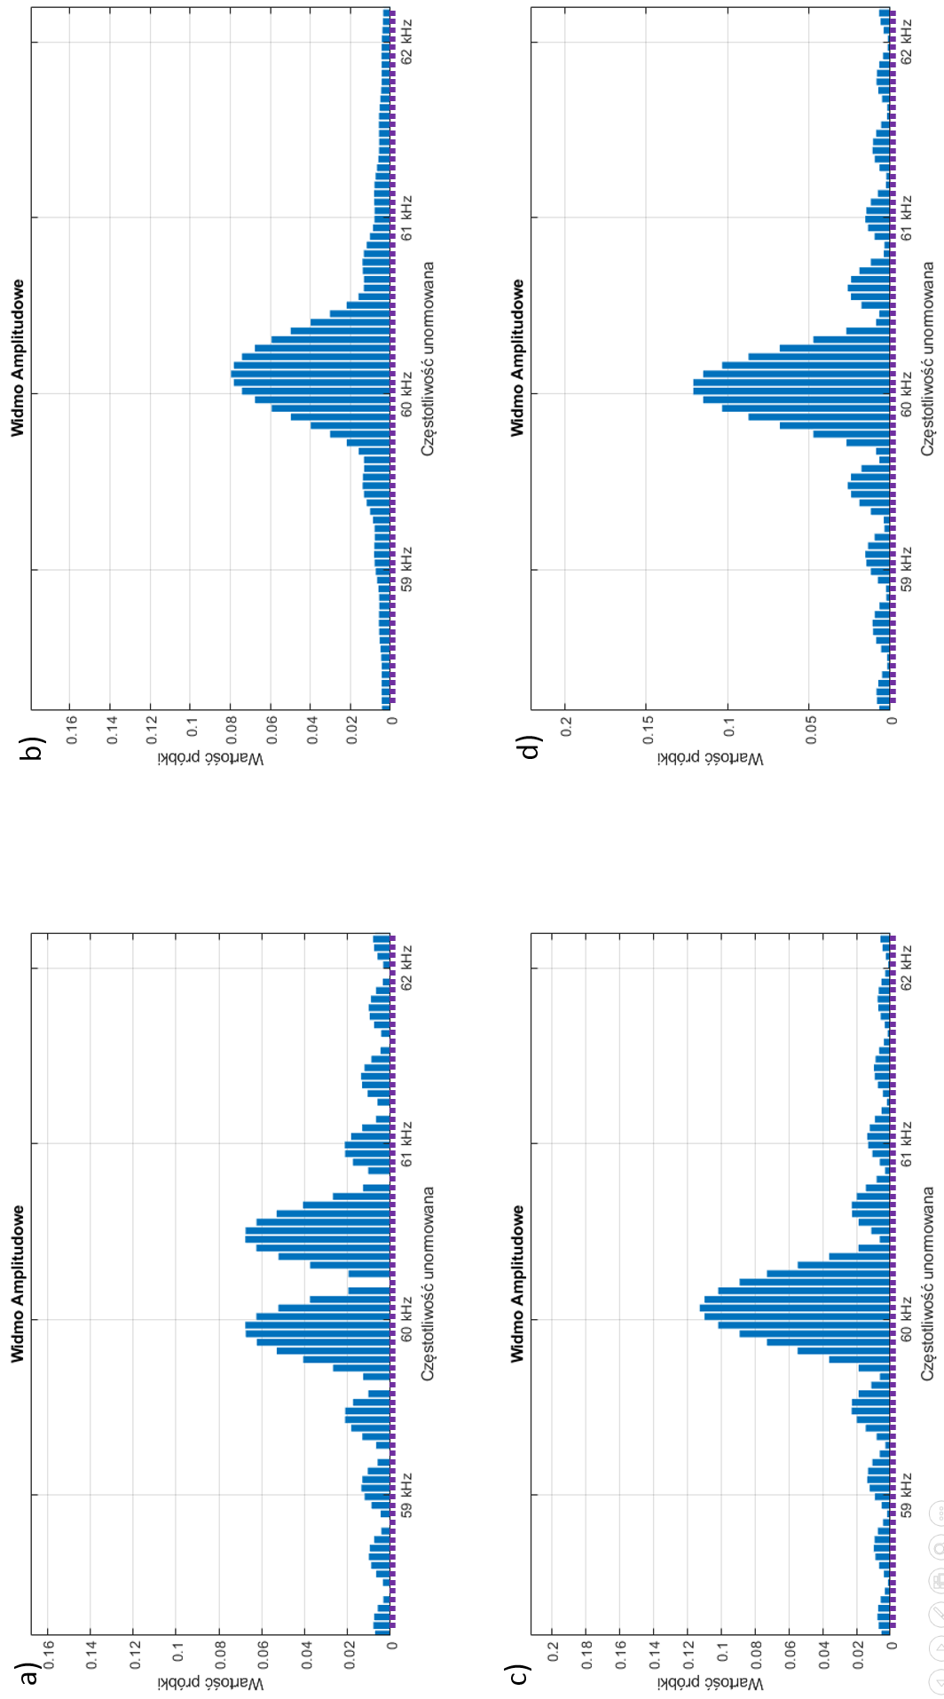

Rys. 19. Widma badanych sygnałów dla 8192 próbek z wykorzystaniem metody uzupełniania zerami: (a) *Δf1* = 390,63 ,   
(b) *Δf2* = 195,31, (c) *Δf3* = 97,66, (d) *Δf4* = 48,83

## Wpływ okien czasowych w analizie widmowej

Zjawiska przecieku występującego w DFT nie można wyeliminować, ale można go minimalizować. Służą do tego tzw. normalizujące okna czasowe, których przebiegi przedstawiono na rys. 20.

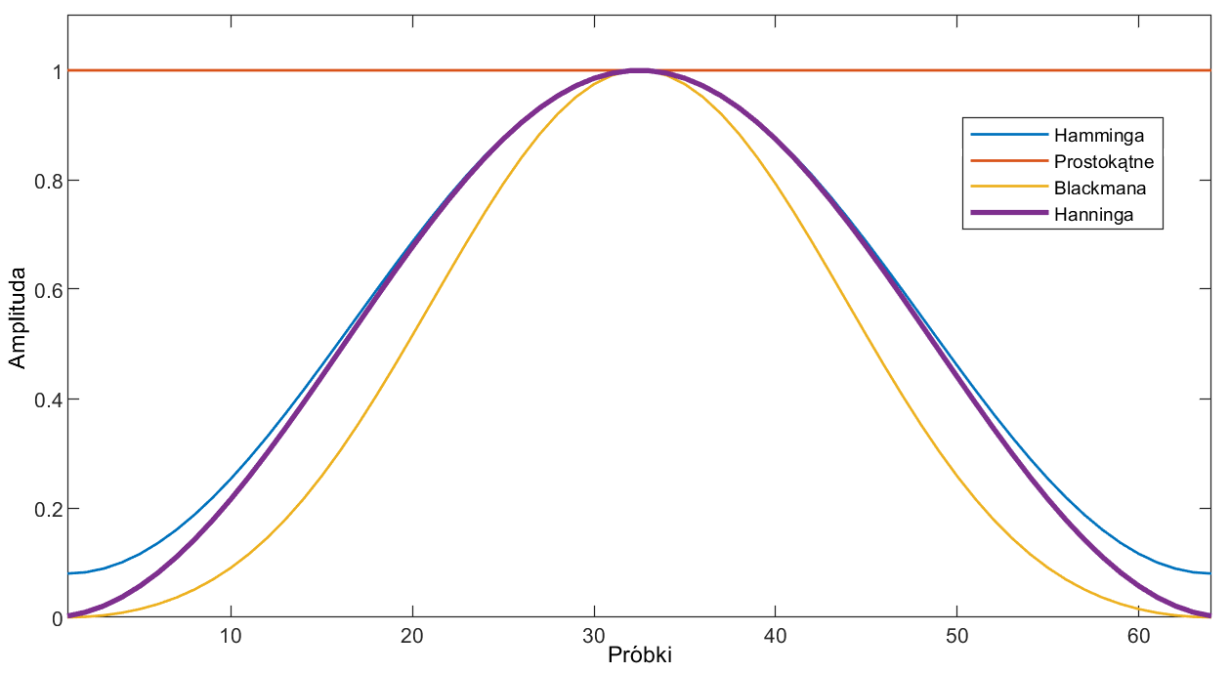

Rys. 20. Przykładowe okna czasowe. [30]

W niniejszym badaniu postanowiono sprawdzić jak zastosowanie poszczególnych okien czasowych wpłynie na możliwość selekcji składowych widma sygnału. Badania przeprowadzono dla następujących parametrów:

* częstotliwość próbkowania *fs =* 400 kHz,
* ilość próbek *N* = 1024,
* normalizujące okna czasowe: prostokątne, Hanninga, Hamminga, Blackmana.

W pierwszej kolejności sprawdzono oddziaływanie okien czasowych na sygnał posiadający tylko jedną składową częstotliwościową. Na początek wygenerowano sygnał o częstotliwości *f =* *fpcz­ -* 60000Hz, którą reprezentuje jeden prążek na widmie przy zastosowaniu okna prostokątnego. Następnie wygenerowane próbki sygnału unormowano za pomocą okien czasowych: prostokątnego, Hanninga, Hamminga   
i Blackmana oraz dokonano na nich DFT. Widma wynikowe przedstawiono na rys. 21.

Jak można zauważyć, dla pojedynczej częstotliwości, będącej wielokrotnością odwrotności okresu próbkowania, tylko okno prostokątne zapewnia jednoprążkowe widmo. Przy pozostałych oknach pojawiają się listki boczne po obu stronach prążka głównego, a w przypadku okna Hamminga jest ich po dwa z każdej strony. Wynika to z kształtu widma dla każdego z okien. Stosując okna normalizujące zmianie ulega także moc głównego prążka widma analizowanego sygnału. Dla okna Hanninga zmniejsza się ona o 50%, dla okna Hamminga o 58%, a dla okna Blackmana o 46%.

Inaczej sytuacja wygląda, gdy częstotliwość badanego sygnału nie pokrywa się   
z *m*-tą składową DFT. Na rys. 22 przedstawiono widma sygnału o częstotliwości   
*f =* *fpcz­ –* 60195,31Hz, która nie ma swojego odpowiednika w postaci jednego prążka widmowego. Dla takiego przypadku widmo z zastosowanym oknem prostokątnym jest przedstawione w postaci szerokiego listka głównego, podczas gdy dla pozostałych okien pozostają skupione w obrębie 4 ÷ 6 prążków. Najkorzystniejsze okazało się okno Blackmana ze względu na najmniejszą liczbę listków bocznych.

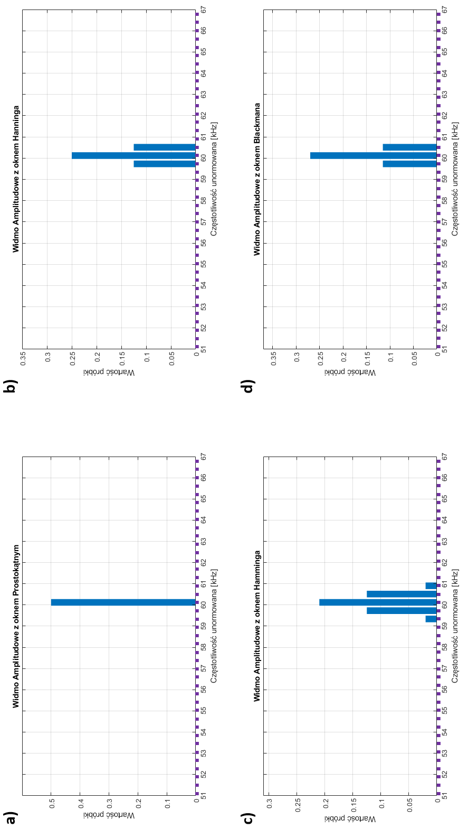

Rys. 21. Widma pojedynczego sygnału o częstotliwości będącej wielokrotnością częstotliwości podstawowej dla poszczególnych okien czasowych: (a) prostokątnego, (b) Hanninga, (c) Hamminga, (d) Blackmana

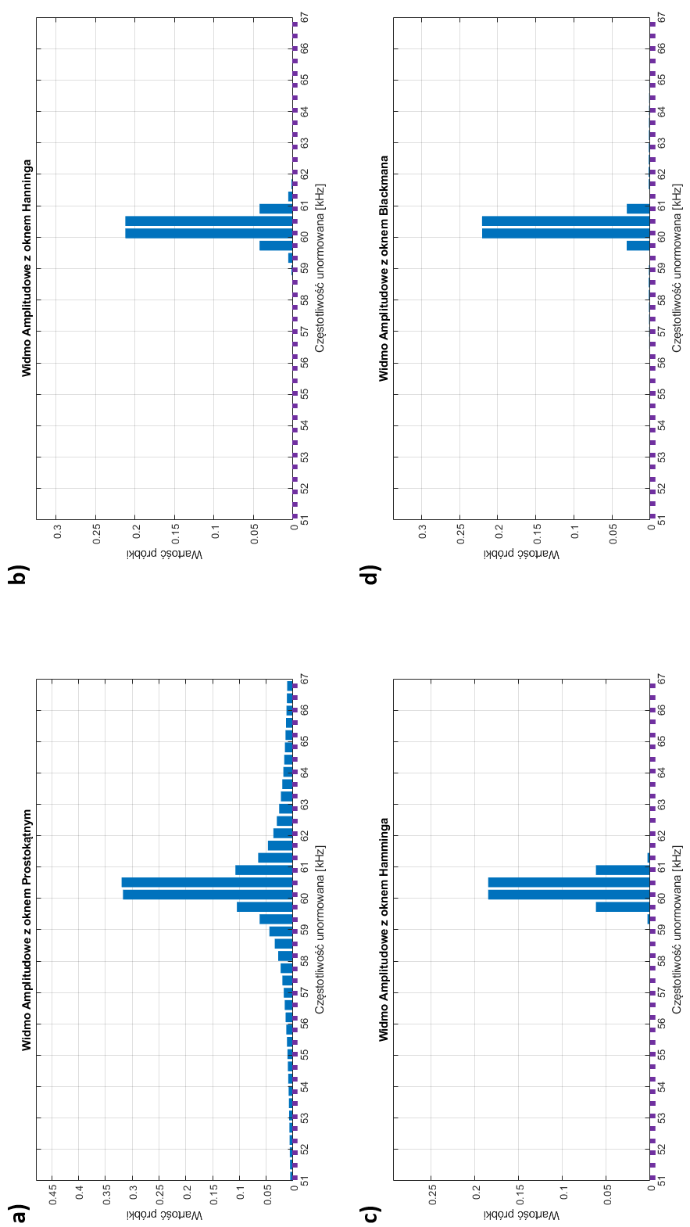

Rys. 22. Widma pojedynczego sygnału o częstotliwości niebędącej wielokrotnością częstotliwości podstawowej dla poszczególnych okien czasowych: (a) prostokątnego, (b) Hanninga, (c) Hamminga, (d) Blackmana

W kolejnym etapie postanowiono sprawdzić możliwość wyselekcjonowania dwóch różnych składowych częstotliwościowych. W tym celu wygenerowano dwa sygnały. Pierwszy o częstotliwości *f1 =* *fpcz­ –* 60000 Hz, stanowiący częstotliwość odniesienia. W trakcie eksperymentu zmieniano częstotliwość drugiego sygnału *f2*, ponadto dobrano ją tak, aby różnica obu częstotliwości zawierała się w zakresie 0 ÷ 1000 Hz. Badania prowadzono z interwałem 1 Hz. Podczas badania starano się określić jaka będzie najmniejsza różnica częstotliwości dla danego okna, przy której możliwe będzie wyselekcjonowanie dwóch różnych częstotliwości. W badaniu założono, że dwie składowe można uznać za wyselekcjonowane w momencie gdy pomiędzy dwoma prążkami pojawi się prążek o amplitudzie mniejszej od swoich sąsiadów. Wyniki badania można zaobserwować na rys. 23.

Na podstawie uzyskanych wyników można stwierdzić, że najmniejsza różnica częstotliwości, przy której możliwe jest wyselekcjonowanie dwóch sygnałów występuje dla okna Hamminga i wynosi 338 Hz. Niewiele gorszy wynik osiągnięto dla okna Hanninga, bo na poziomie 355 Hz. Warto zauważyć, że oba te wyniki są mniejsze niż rozdzielczość widmowa, wynikająca z przyjętych parametrów próbkowania i wynosząca 390,63 Hz. W przypadku okna prostokątnego wynik wynosił 587 Hz, czyli około 3/2 rozdzielczości widmowej. W przypadku okna Blackamana uzyskano wartość 702 Hz, jako umożliwiającą selekcję obu składowych częstotliwościowych widma.

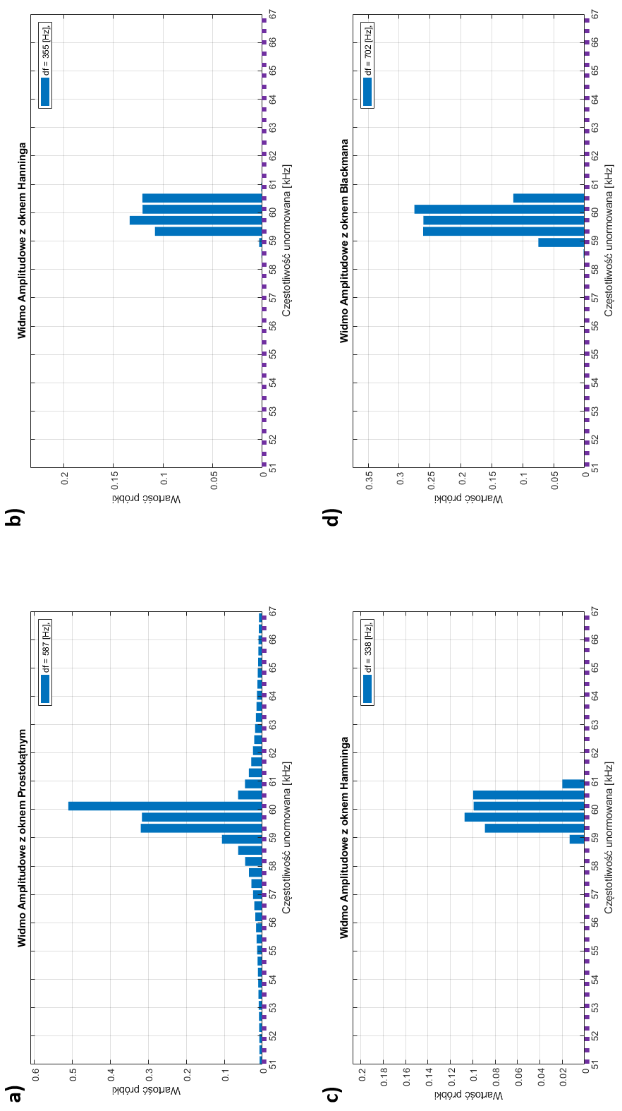

Rys. 23. Widma dwóch sygnałów przy najmniejszej różnicy częstotliwości umożliwiającej selekcję składowych dla poszczególnych okien czasowych: (a) prostokątnego, (b) Hanninga, (c) Hamminga, (d) Blackmana

## Wpływ uśredniania widm amplitudowych

Sygnał przetwarzany przez układ określania prędkości jest poddany działaniu różnego rodzaju szumów zarówno termicznych, jak i pochodzących od układów elektrycznych, po szum śrutowy. Szum w sygnałach jest niepożądany, ale też jest jego nieodłącznym elementem. W przypadku niskiej amplitudy sygnału wyselekcjonowanie jego składowej na tle obecnego szumu w sposób bezpośredni jest bardzo trudne. Zakładając, że fluktuacje szumu są przypadkowe, a częstotliwość sygnału jest stała w czasie obserwacji, za pomocą uśredniania kilku DFT można zmniejszyć poziom szumów.

W badaniu sprawdzono jak uśrednianie kilku DFT wpłynie na czułość sygnałową w warunkach występowania białego szumu. Badanie przeprowadzono dla następujących parametrów:

* częstotliwość próbkowania *fs =* 400 kHz,
* prostokątne okno czasowe,
* częstotliwość sygnału *f1 =* *fpcz­ –* 60000 Hz,
* szum losowy.

Częstotliwość sygnału była tak dobrana, aby jego widmo było reprezentowane przez jeden równy prążek. Do sygnału dodano wygenerowany szum losowy, którego gęstość widmowa mocy została dobrana tak, aby składowa częstotliwościowa sygnału nie była widoczna na ścieżce szumowej (rys. 24a).

Przy uśrednianiu dopiero 5 DFT (rys. 24c) możliwe było wykrycie sygnału użytecznego na tle szumów. Dla 10 uśrednionych DFT (rys. 24b) składowa była wyraźnie wyeksponowana na tle szumów. Dodatkowo zauważono, że wraz ze wzrostem liczby uśrednianych DFT, moc szumów nie zmniejsza się, natomiast zmniejsza się ich wariancja.

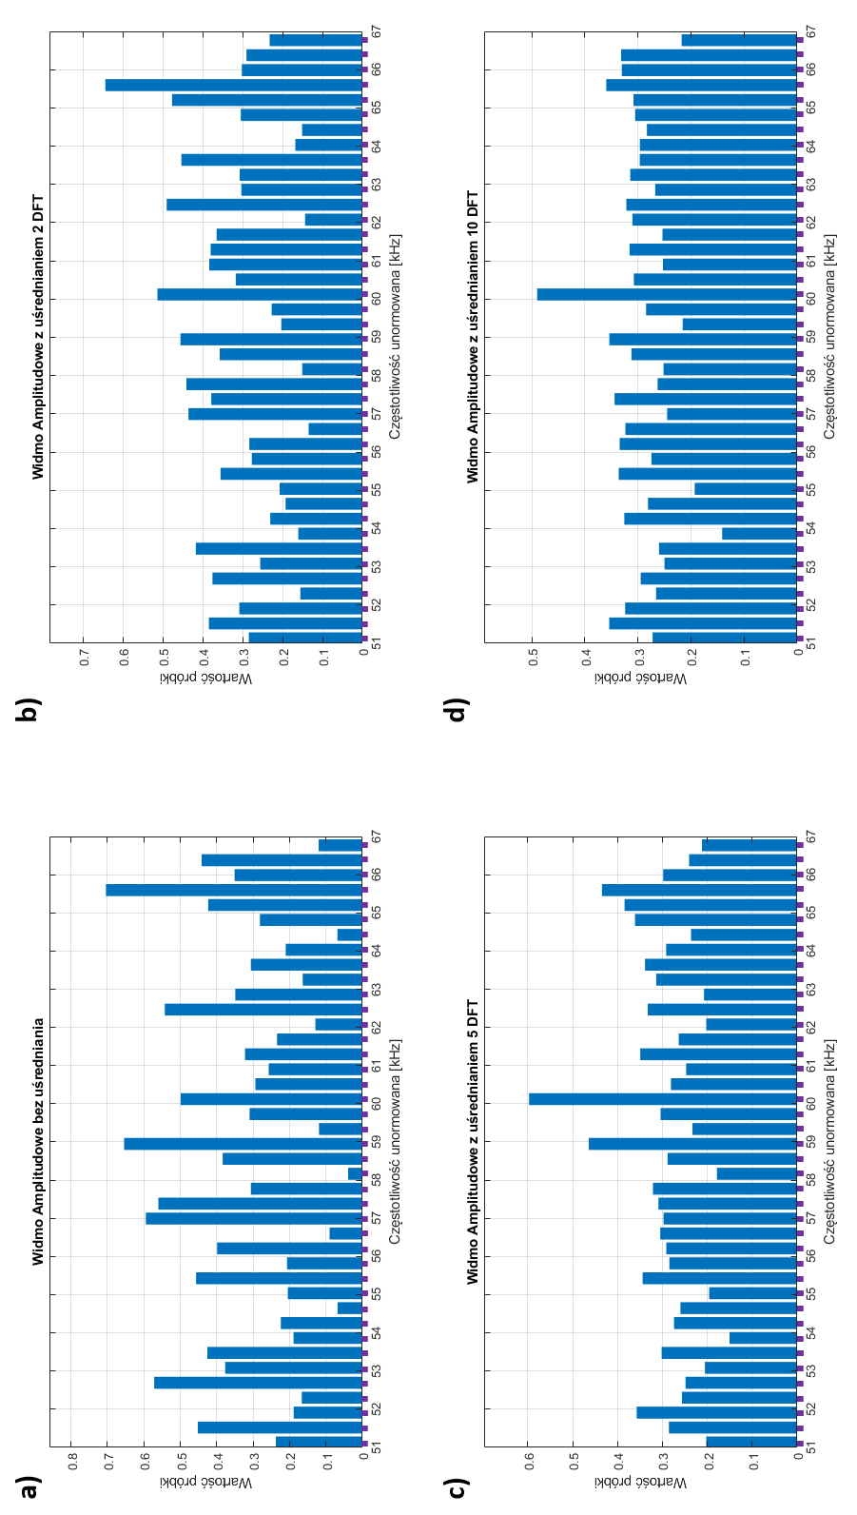

Rys. 24. Widma sygnału na tle szumu losowego przy zastosowaniu uśredniania: (a) brak uśredniania, (b) uśrednianie 2 DFT, (c) uśrednianie 5 DFT, (d) uśrednianie 10 DFT

# Model układu analizy widmowej

Projekt układu analizy widmowej zestawu Wega postanowiono zrealizować   
w oparciu o układ mikrokontrolera STM32F7 oraz komputera PC wraz z dedykowaną aplikacją, która oprócz zaimplementowanych algorytmów przetwarzania sygnałów jednocześnie imituje wskaźnik naprowadzania występujący w zmodernizowanej wersji zestawu S-200C Wega. Sygnał zdecydowano się próbkować metodą podpróbkowania przy użyciu wbudowanego ADC mikrokontrolera, a następnie przesyłać próbki siecią Ethernet wykorzystując protokół UDP. Na podstawie odebranych próbek sygnału widmo amplitudowe obliczane jest metodą FFT,   
a następnie jest wyświetlane na wskaźniku prędkości komputera PC.

## Struktura sprzętowa

Na etapie wyboru procesora szczególną uwagę zwrócono na możliwości obliczeniowe, parametry ADC oraz możliwości podłączenia układów transmisji danych pomiarowych do komputera PC. Ze względu na minimalizację czasu transmisji danych postanowiono wykorzystać technologię Fast Ethernet, która zapewnia transfer danych z prędkością do 100 Mbit/s. Zdecydowano się na użycie procesora STM32F769 Discovery, ze względu na znaczne możliwości obliczeniowe oraz dostępność niezbędnych układów peryferyjnych.

Schemat blokowy połączeń układu analizy widmowej przedstawiono na rys. 25.

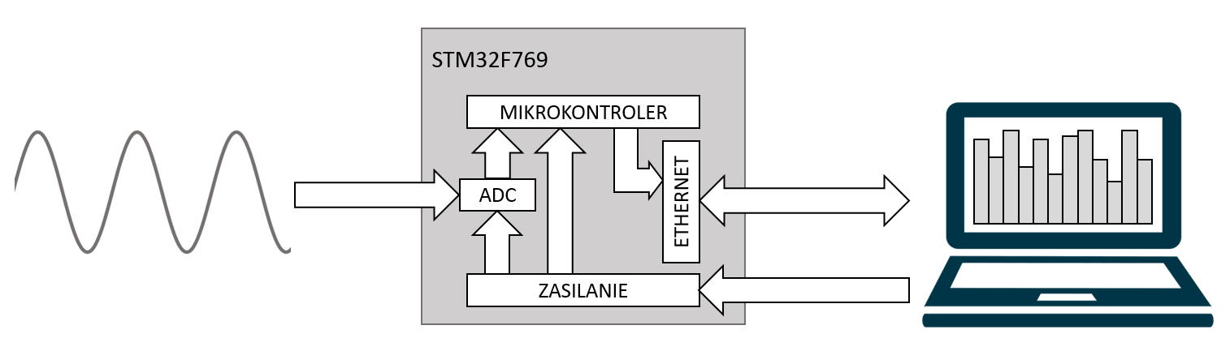

Rys. 25. Uproszczony schemat blokowy układu analizy widmowej[31]

Wybrany zestaw ewaluacyjny posiada na swoim wyposażeniu procesor   
z rdzeniem ARM Cortex M-7 o częstotliwości 216 MHz zapewniający szybką pracę układu. Wbudowany przetwornik ADC posiada rozdzielczość 12 bit o zakresie dynamicznym od 0 do 3,3 V i możliwości pracy w trybie DMA. Dodatkowo dysponuje złączem RJ-45 umożliwiającym komunikację przy wykorzystaniu przewodu sieciowego Ethernet. Ponadto, układ wyposażony jest w dodatkowy kwarcowy zegar, który wykorzystano do wykonywania przerwań cyklicznych. Mikrokontroler programowany jest w języku C, dzięki czemu kod działania układu jest w łatwy sposób tłumaczony na język assemblera, co zapewnia stabilną i szybką pracę.

## Struktura programowa mikrokontrolera

Środowisko STM32CubeMX pozwala na konfigurację układów peryferyjnych mikrokontrolera za pomocą interfejsu graficznego. Po wyborze i sparametryzowaniu warstwy sprzętowej, generowany jest kod konfiguracyjny zapisany w języku C   
i wykorzystujący zestaw bibliotek HAL (Hardware Abstraction Layer) opracowanych przez producenta układu.

W układzie wykorzystano zamieszczony na zestawie ewaluacyjnym zewnętrzny rezonator kwarcowy. Pozwala to na uzyskanie większej stabilności i dokładności sygnału zegarowego. Zegar procesora i zegar timera wyzwalającego układ ADC zostały ustawione na maksymalne możliwe częstotliwości wynoszące kolejno 216 MHz i 108 MHz.

Jako wejście sygnałowe dla przetwornika analogowo-cyfrowego wybrano rejestr GPIOC (Pin 2) wejść-wyjść ogólnego przeznaczenia. Dzielnik zegara (Clock Prescaler) odpowiedzialnego za taktowanie przetwornika ustawiono na najniższą wartość, natomiast czas próbkowania (Sampling Time) na najniższą dostępną wartość, czyli 3 cykle zegarowe. Wymóg ten podyktowany jest górną granicą częstotliwości próbkowanego sygnału, ze względu na szybkość zmian amplitudy sygnału w stosunku do całkowitego czasu pomiaru pojedynczej próbki.

Pozwoliło to zapewnić najszybszy okres konwersji sygnału przez układ ADC. Rozdzielczość została ustawiona na maksymalną możliwą równą 12 bitów. Dodatkowo ustawiono wyzwalanie próbkowania za pomocą zewnętrznego zdarzenia generowanego przez Timer 4. Włączono także usługę DMA Continuous Requests, która po każdym pomiarze wysyła zapytanie do DMA o przesłanie zmierzonej wartości do zmiennej docelowej. Samo DMA ustawiono na pomiar w trybie normalnym, czyli każdorazowo rozpoczynanym za pomocą komend. Konfigurację przetwornika przedstawiono na rys. 26.

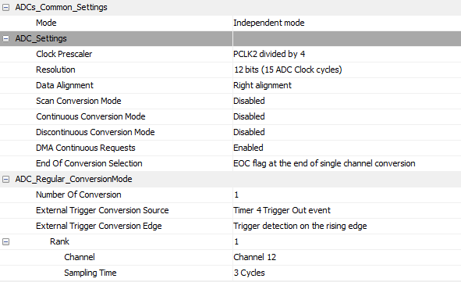

Rys. 26. Konfiguracja ADC

Układ ADC wyzwalany jest przez zewnętrzny Timer, który należało skonfigurować tak, aby przerwania odbywały się z założoną częstotliwością próbkowania. Sygnał postanowiono próbkować z częstotliwością 400 kHz, gdyż częstotliwości 319 kHz, którą podczas symulacji komputerowych wybrano jako najdogodniejszą, nie można ustawić w sposób bezpośredni przy wykorzystaniu zestawu bibliotek HAL. Do konfiguracji taktowania zegara używa się czterech parametrów, kolejno: dwóch dzielników (Prescaler i Internal Clock Division), wartości do której ma zliczać Timer (Counter Period) oraz określenia czy zliczanie ma się odbywać w górę, czy w dół (Counter Mode). Posługując się równaniem (5.1) dobrano parametry tak, aby częstotliwość wynosiła 400 kHz. Konfigurację przedstawiono na rys. 27.

|  |  |  |
| --- | --- | --- |
|  |  |  |

|  |  |  |  |
| --- | --- | --- | --- |
|  | gdzie: |  |  |
|  |  |  | - częstotliwość Timera, |
|  |  |  | - częstotliwość zegara, |
|  |  |  | - Counter Period (AutoReload Register), |
|  |  |  | - Prescaler. |
|  |  |  | - Internal Clock Division. |

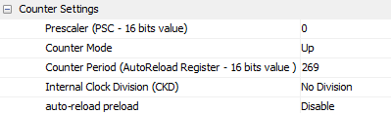

Rys. 27. Konfiguracja Timera dla przetwornika ADC

Ostatnim krokiem w konfiguracji sprzętowej było podłączenie gniazda RJ-45   
w trybie RMII oraz dodanie stosu TCP/IP w postaci LwIP, a także przypisania adresu IP urządzenia.

Na podstawie przygotowanej konfiguracji wygenerowano kody programu   
w języku C wraz z załączonymi bibliotekami HAL oraz LwIP, które należało uzupełnić o kod określający funkcjonowanie układu. Edycji dokonywano w środowisku Eclipse z dodatkowym pluginem System Workbench for STM32 umożliwiającym bezpośrednie wgrywanie skompilowanego kodu, a także kontrolę funkcjonowania urządzenia za pomocą debuggera.

W inicjalizującej części kodu programu należało skonfigurować połączenie sieciowe oraz uruchomić układ licznikowy odpowiedzialny wyzwalanie ADC. Dane są zapisywane do dwóch różnych buforów naprzemiennie. Dzięki temu podczas wysyłania jednego bufora danych, drugi może być ładowany nowymi danymi. Bufory mają domyślnie rozmiar 16384 zmiennych 16 bitowych, lecz w zależności od ustawienia wielkości pakietu na bazie którego będzie obliczane widmo, bufor uzupełniany jest taką ilością danych.

Zdecydowano się wykorzystać protokół komunikacyjny UDP, który cechuje się dużo szybszą transmisją danych niż TCP. W związku z brakiem gwarancji dostarczenia danych przy protokole UDP postanowiono wprowadzić własną implementację systemu potwierdzania otrzymania takowych. Każdorazowo, gdy aplikacja na komputerze otrzyma dane, wysyła komunikat do mikrokontrolera. Jeżeli mikrokontroler po wysłaniu danych nie otrzyma odpowiedzi przez określony czas, podejmuje próbę wysłania pakietu ponownie. Ze względu na ograniczenia rozmiaru danych wysyłanych w ramach jednej ramki, dane postanowiono dzielić na pakiety po 512 próbek każdy. Zaimplementowany algorytm działania układu po stronie mikrokontrolera przedstawiono na rys. 28.

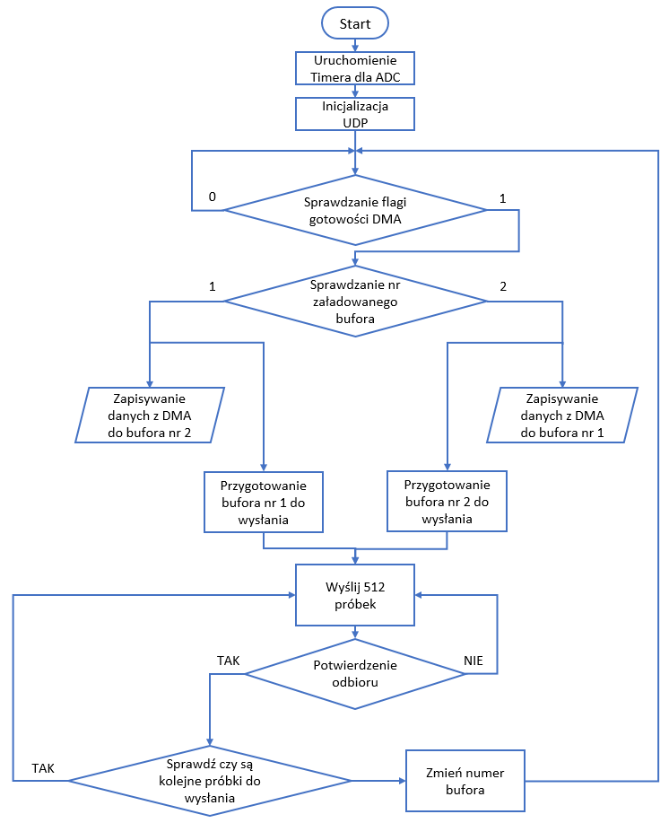

Rys. 28. Algorytm funkcjonowania układu po stronie mikrokontrolera

## Oprogramowania

Ze względu na wielkość danych poddawanych obliczeniom FFT i ilości operacji jakie są potrzebne przy wyznaczaniu widma, zdecydowano się wykorzystać moc obliczeniową komputera, a także zobrazować na nim otrzymane wyniki. Aplikację postanowiono napisać w języku Java z wykorzystaniem bibliotek graficznych Swing. Starano się odwzorować ekran wskaźnika naprowadzania zastosowanego   
w zmodernizowanej wersji zestawu Wega. Stronę wizualną aplikacji z podziałem na sekcje przedstawiono na rys. 29.

Do obliczania FFT użyto biblioteki JTransforms, które cechują się bardzo wysoką wydajnością na tle innych bibliotek. Jako dane wejściowe przyjmuje ona 4 bajtowe zmienne typu float. Aplikacja odbiera próbki sygnału i na podstawie wybranych przez użytkownika parametrów normalizuje je i oblicza FFT.

Opracowany układ ma możliwość pracy w dwóch trybach śledzenia wybranej częstotliwości: ręcznym i automatycznym. W trybie ręcznym, operator poszukuje składowej reprezentującej cel zgrubnie, wykorzystując w tym celu wskaźnik obserwacji prędkości (rys. 29  - 1) i wskazuje go znacznikiem śledzenia (koloru zielonego) celem dokładniejszego zobrazowania na dokładnym wskaźniku obserwacji – DWO (rys. 29 - 2).

Przechodząc w tryb automatyczny, dokładny wskaźnik obserwacji dowiązywany jest do najwyższej składowej znajdującej się na jego ekranie i podąża za nim w razie ewentualnych zmian częstotliwości.

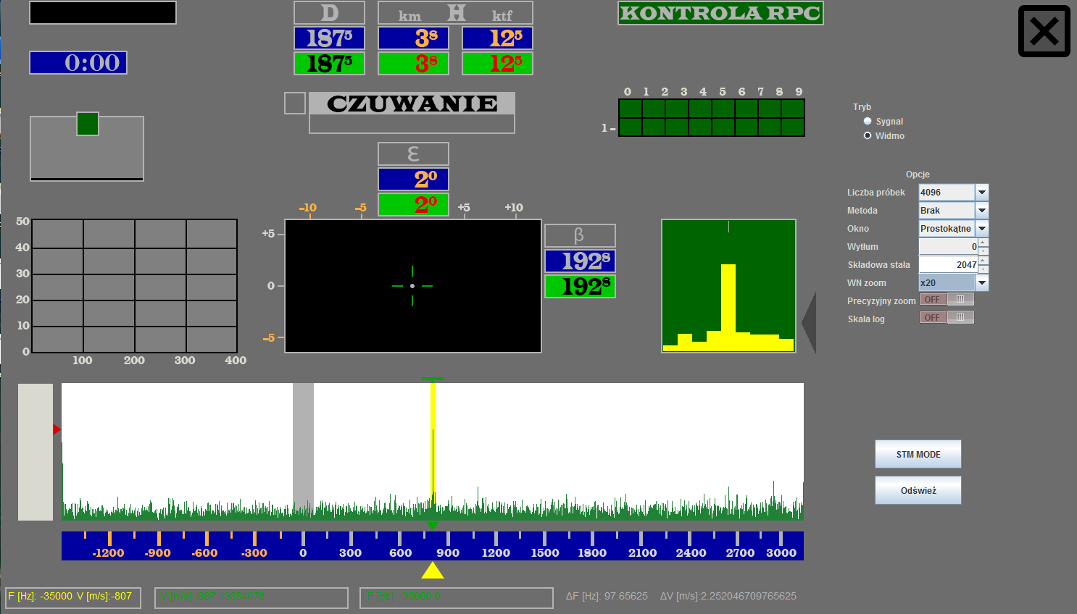

5

4

3

2

1

Rys. 29. Aplikacja do analizy widmowej z podziałem na najważniejsze elementy[32]: 1) wskaźnik obserwacji prędkości, 2) dokładny wskaźnik obserwacji, 3) panel obsługi FFT, 4) wyświetlacz prędkości i częstotliwości w postaci numerycznej, 5) przyciski do komunikacji z mikrokontrolerem.

Wskaźnik obserwacji prędkości (rys. 29 - 1) służy do obserwacji widma sygnału   
w całym paśmie przenoszenia kanału ∑ zestawu Wega. Widmo na wskaźniku obserwacji jest zawsze skalowane do szerokości 1024 pikseli, niezależnie od liczby próbek na podstawie których obliczane jest FFT. Wynika to z rozdzielczości natywnej monitora. Oś prędkość wyskalowana jest do prędkości obiektów na podstawie częstotliwości dopplerowskiej dla sygnału o częstotliwości nośnej *f0=6,5*GHz. Częstotliwość pośrednia odpowiada prędkości radialnej równej 0. Na osi prędkości znajdują się dwa znaczniki: żółty (pod osią) i zielony (nad osią). Znacznik żółty jest automatycznie dowiązywany do najwyższego prążka widma. Znacznik zielony, nazywany znacznikiem śledzenia, jest sprzężony z dokładnym wskaźnikiem obserwacji (rys. 29 - 2) i może być sterowany przez użytkownika za pomocą myszki, lub strzałek klawiatury (lewo i prawo). Na podstawie jego pozycji wyświetlane jest widmo na dokładnym wskaźniku obserwacji. DWO przedstawia widmo wynikowe FFT w miejscu, w którym znajduje się aktualnie zielony wskaźnik na osi prędkości. Jego amplituda jest skalowana tak, aby poziom najwyższego prążka widma w obszarze śledzenia znajdował się na wysokości 2/3 wskaźnika. Szerokość wyświetlanego pasma na wskaźniku można zmieniać za pomocą pola „*WN Zoom*” znajdującego się w panelu obsługi FFT (rys. 29 - 3).

Po nakierowaniu wskaźnika śledzenia na cel, przejście w tryb automatycznego śledzenia odbywa się przy użyciu klawisza spacji. Amplituda wyświetlanego widma może być dostosowywana do poziomu znacznika czerwonego, znajdującego się na osi wertykalnej. Opcję tą można włączyć lub wyłączyć za pomocą klawisza Enter. Poziomem wzmocnienia można sterować myszką lub klawiszami strzałek (góra i dół).

Panel obsługi FFT (rys. 29 - 3) pozwala na zmianę parametrów cyfrowego przetwarzania danych otrzymanych z mikrokontrolera, na podstawie których obliczane będzie widmo sygnału. Panel zawiera kolejno:

* *Tryb*: określający wyświetlanie sygnału w dziedzinie czasu (Sygnał), lub reprezentacją w dziedzinie częstotliwości (Widmo),
* *Liczba próbek*: określa, na podstawie ilu pobranych próbek ma zostać obliczone widmo. Każdorazowa zmiana tego parametru wysyła informację o aktualnym stanie do mikrokontrolera, w celu określenia czasu obserwacji sygnału,
* *Metoda*: definiuje, jaka metoda ma zostać wykorzystana przy obliczaniu widma. Dostępna jest opcja uśredniania widma, wówczas obliczane są widma 2048 próbek, a następnie wartości poszczególnych składowych uśrednia się. W przypadku braku metody, FFT obliczane jest na podstawie całego bufora danych,
* *Okno*: pozwala na wybór okna normalizującego sygnał w dziedzinie czasu. Dostępne są następujące rodzaje okien: prostokątne, trójkątne, Bartletta, Hanninga, Hanna, Hamminga oraz Blackmana,
* *Wytłum*: umożliwia tłumienie początkowych składowych widma, celem pozbycia się ich wpływu na śledzenie najwyższego prążka przy obecności składowej stałej lub bardzo niskich częstotliwości,
* *Składowa stała*: pozwala na kompensację składowej stałej występującej   
  w próbach sygnału poprzez obniżenie wartości każdej z nich o zadaną wielkość. Domyślnie składowa stała jest ustawiona na poziomie 2048, co odpowiada napięciu 1,65 V i zapewnia odwzorowanie sinusoidalnego charakteru sygnału, gdyż zakres dynamiczny układu ADC zawiera się   
  w paśmie 0 ÷ 3,3 V,
* *WN Zoom*: określa szerokość prążków na dokładnym wskaźniku śledzenia. Pozwala to na dokładniejszą analizę widma sygnału wokół śledzonej częstotliwości,
* *Precyzyjny zoom*: umożliwia dokładnemu wskaźnikowi śledzenia na dostosowanie do środka wyświetlacza najwyższego prążka występującego w całym obliczanym widmie, a nie tylko przedstawianym na wskaźniku obserwacji prędkości,
* *Skala log*: pozwala na przedstawienie widma w skali logarytmicznej.

Wyświetlacz prędkości i częstotliwości (rys. 29  - 4) wyświetla częstotliwości dopplerowskie śledzonego sygnału i na ich podstawie wylicza prędkości obiektów. Przedstawiają one kolejno:

* kolorem żółtym: częstotliwość i prędkość na podstawie położenia żółtego wskaźnika,
* kolorem zielonym: częstotliwość i prędkość na podstawie składowej częstotliwościowej wskazywanej przez środek dokładnego wskaźnika śledzenia,
* kolorem szarym: rozdzielczość częstotliwościową i wynikającą z niej rozdzielczość w prędkości dla dokładnego wskaźnika śledzenia.

Dostępne są dodatkowo dwa przyciski do komunikacji z mikrokontrolerem (rys. 29 - 5). Przycisk „*STM MODE*” służy do zmiany źródła danych wysyłanych przez mikrokontroler pomiędzy próbkami pobieranymi z ADC, a tych generowanych matematycznie przez mikrokontroler w celach symulacyjnych. Przycisk „*Odśwież*” natomiast służy do przekazania informacji do mikrokontrolera o aktualnie wybranym trybie i wielkości bufora danych jakie ma wysyłać mikrokontroler w ramach jednej obserwacji.

Strona celowo zostawiona pusta.

# Badania doświadczalne układu analizy widmowej

W rozdziale przedstawiono badania doświadczalne zaprojektowanego   
i uruchomionego układu analizy widmowej. Badania mają na celu zweryfikować poprawność opracowanych algorytmów przetwarzania sygnałów. W tym celu podjęto się przeprowadzenia badań w oparciu o sprzęt laboratoryjny. Badania podzielono na:

* badanie pasma przenoszenia opracowanego układu,
* badanie rozróżnialności częstotliwości dla dwóch sygnałów różniących się częstotliwością,
* badanie czułości sygnałowej układu,
* badanie wpływu okien czasowych na przesączanie energii,
* badanie wpływu uśredniania FFT na selekcję sygnału.

Podczas badań wykorzystano następujący sprzęt laboratoryjny:

* generator funkcyjny Agilent 33250A,
* oscyloskop cyfrowy Rigol DS1102E,
* analizator widma Rohde&Schwarz FSC3.

Stanowisko do przebadania opracowanego układu zostało zorganizowane zgodnie ze schematem blokowym przedstawionym na rys. 30. Sygnał generowano za pomocą generatora funkcyjnego i podawano go na układ ADC mikrokontrolera. Do monitorowania i porównywania parametrów sygnału posłużono się oscyloskopem cyfrowym i analizatorem widma. Połączone stanowisko badawcze przedstawiono na rys. 31.

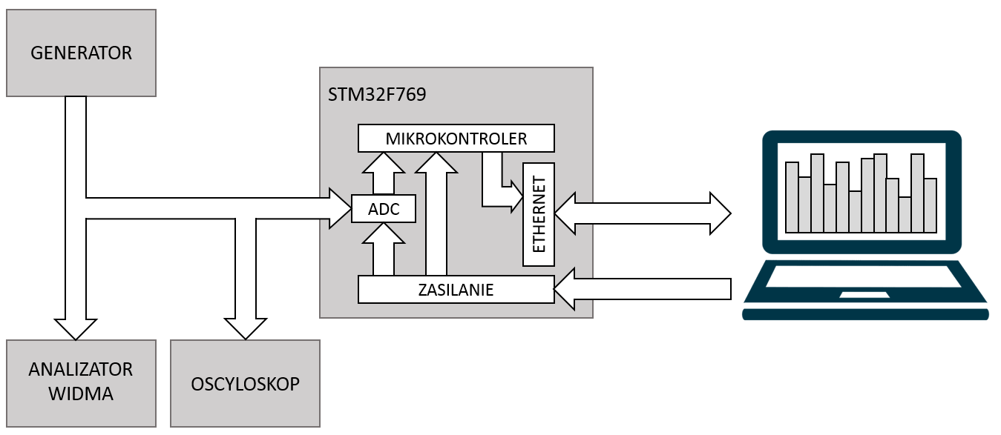

Rys. 30. Uproszczony schemat blokowy połączenia urządzeń laboratoryjnych z układem podczas badań [33]

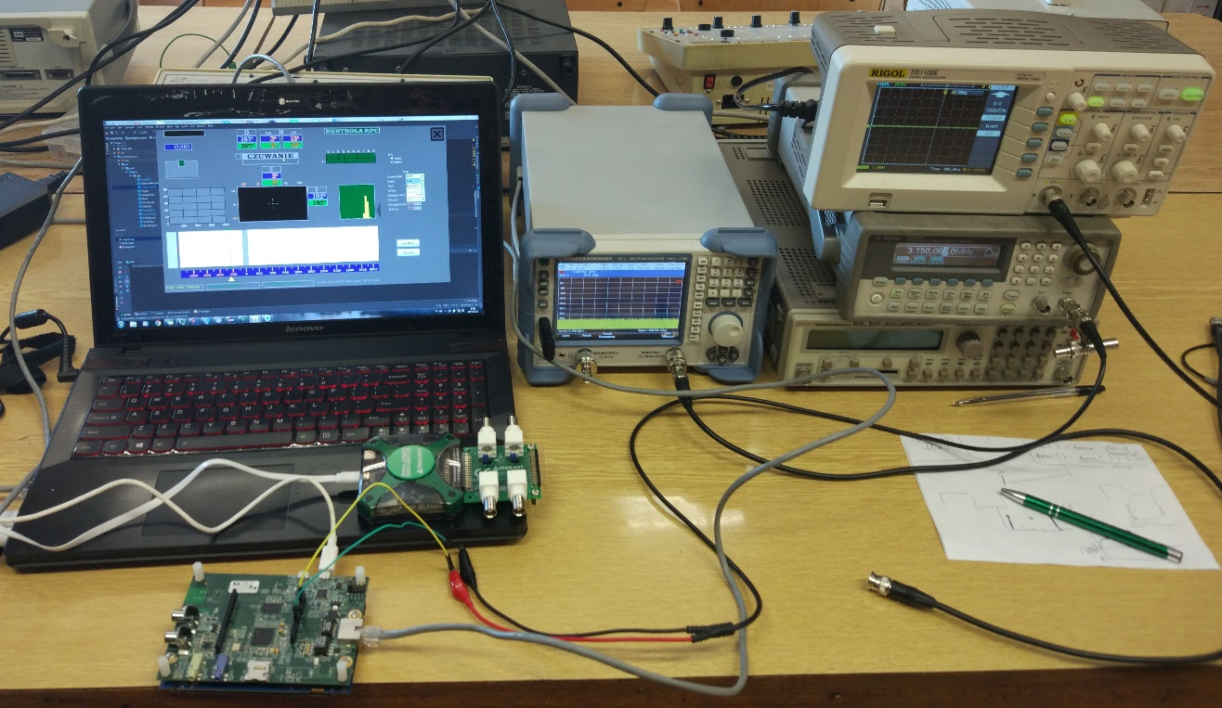

Rys. 31. Stanowisko badawcze [34]

## Badanie pasma przenoszenia opracowanego układu

Sygnał w zaprogramowanym mikrokontrolerze próbkowany jest z częstotliwością *fs =* 400 kHz, co według przeprowadzonych badań symulacyjnych zapewnia jednoznaczność pomiaru w całym paśmie pracy. Dla tak przyjętej częstotliwości próbkowania pasmo, w którym zawiera się częstotliwość *fpcz*, mieści się w przedziale 3 ÷ 3,2 MHz. Celem badania była weryfikacja:

* zgodności pracy urządzenia z założeniami teoretycznymi,
* poprawności wyznaczania widma sygnału oraz jego składowych,
* 150kHz pasma przenoszenia - zakresu obserwowanych częstotliwości.

Badania polegały na zmianie częstotliwości generowanego sygnał sinusoidalnego   
w zakresie od 3 MHz do 3,2 MHz. Ocenę poprawności dokonano na podstawie wizualizowanych sygnałów na wskaźniku obserwacji prędkości.

Generator funkcyjny Agilent 33250A skonfigurowano do generowania sygnału   
o następujących parametrach:

* Amplituda: 1V,
* Częstotliwość: 3 ÷ 3,2 MHz,
* Interwał częstotliwości: 100 Hz,
* Offset: 1,65 V.

Przyjęte parametry analizy widmowej:

* Okno normujące: prostokątne,
* Liczba próbek: 1024,
* Wartość składowej stałej: 2048.

W celu kompensacji składowej stałej sygnału, w aplikacji ustawiono parametr „*Składowa stała”* na wartość 2048, która odpowiada napięciu 1,65 V na wejściu 12 bitowego przetwornika AD o zakresie dynamicznym 3,3 V.

Przeprowadzone badanie udowodniło, że w paśmie zawierającym się   
w przedziale 3 MHz ÷ 3,2 MHz nie występuje niejednoznaczność pomiarów. Wraz ze wzrostem częstotliwości generowanego sygnału prążek widma przesuwał się od prawego brzegu ekranu wskaźnika prędkości w lewo, aż do lewego brzegu ekranu,   
a określone częstotliwości sygnału były zgodne z generowanym przebiegiem. Kierunek przemieszczania się prążka wynika z odwrócenia widma. Częstotliwość pośrednia, która odpowiada prędkości równej 0, została przedstawiona na rys. 32.

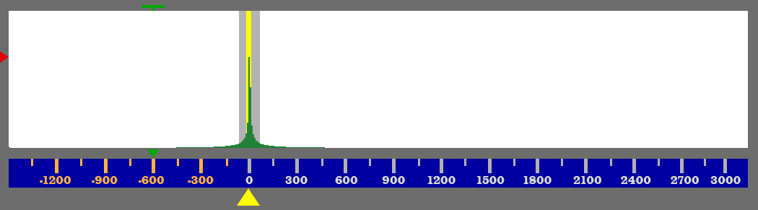

Rys. 32. Reprezentacja widmowa częstotliwości pośredniej [35]

## Badanie rozróżnialności częstotliwościowej

Podczas badań symulacyjnych zauważono, że dla okna prostokątnego, dwie różne składowe częstotliwościowe można rozróżnić, gdy różnica pomiędzy nimi jest większa niż 150% rozdzielczości częstotliwościowej. W badaniu postanowiono sprawdzić czy ta proporcja zachowa się w przypadku zaprojektowanego układu. Przy użyciu generatora funkcyjnego generowano sygnał sinusoidalny i zmieniano jego częstotliwość. Drugi sygnał generowano matematycznie w postaci zbioru próbek, który następnie sumowano z wektorem próbek pochodzących z sygnału generatora. Sygnał generowany przy użyciu aplikacji miał stałą częstotliwość, a sygnał podawany z generatora był względem niego „przemieszczany” poprzez zmianę częstotliwości..

Generator funkcyjny Agilent 33250A skonfigurowano do generowania sygnału   
o następujących parametrach:

* Częstotliwość: 3,125 MHz,
* Amplituda: 1 V,
* Interwał częstotliwości: 1 Hz,
* Offset: 1,65 V.

Przyjęte parametry analizy widmowej:

* Okno normujące: prostokątne,
* Liczba próbek: 1024,
* Wartość składowej stałej: 2048.

Parametry sygnału generowanego programowo:

* Częstotliwość: 3,125 MHz,
* Amplituda: 1240,
* Offset: 2048.

Widmo zsumowanego sygnału obserwowano na dokładnym wskaźniku śledzenia, a różnicę częstotliwości odczytywano z generatora. W niniejszym badaniu również założono, że dwie składowe można wyselekcjonować w momencie, gdy pomiędzy dwoma prążkami pojawi się prążek o amplitudzie mniejszej od swoich sąsiadów. Zrzuty ekranu dokładnego wskaźnika śledzenia dla wybranych różnic częstotliwości przedstawiono na rys. 33.

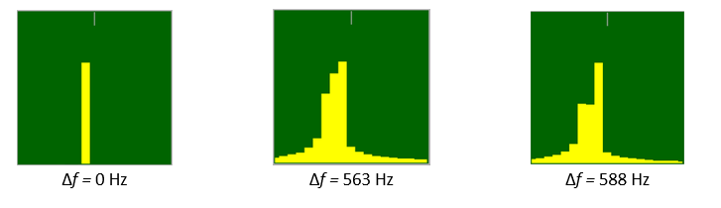

Rys. 33. Selekcja dwóch składowych dla 1024 próbek[36]

Badanie pokazało, że dla 1024 próbek, przy zastosowaniu okna prostokątnego, sygnał można wyselekcjonować przy najmniejszej różnicy częstotliwości *Δf* = 588 Hz.

To samo badanie postanowiono przeprowadzić dla wektora liczącego 4096 próbek (rys. 34). Wówczas rozróżnialność częstotliwości wynosiła *Δf* = 148 Hz.

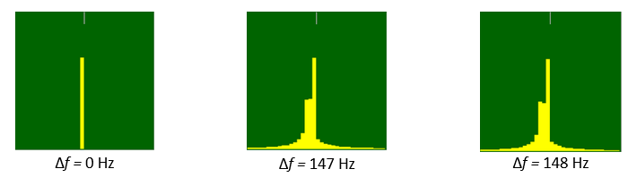

Rys. 34. Selekcja dwóch składowych dla 4096 próbek[37]

Dla tak uzyskanych wyników obliczono, że możliwe jest rozróżnienie dwóch różnych składowych częstotliwościowych, gdy różnica między nimi wynosi:

* dla 1024 próbek: 150,53% rozdzielczości częstotliwościowej,
* dla 4096 próbek: 151,55% rozdzielczości częstotliwościowej.

Zakładając występowanie błędów wynikających ze skończonej długości zmiennych wykorzystywanych w procesie obliczeń, oraz niedokładności próbkowania, na podstawie powyższych wyników można stwierdzić, że przy stosowaniu okna prostokątnego, rozróżnialność widmowa dwóch różnych składowych częstotliwościowych jest możliwa przy różnicy częstotliwości   
*Δf >* 3/2 *fanalysis(1)* i rośnie odwrotnie proporcjonalnie do wzrostu długości wektora obserwacji.

## Badanie czułości sygnałowej układu

Rozdzielczość bitowa i zakres dynamiczny przetwornika ADC decyduje o jego czułości, czyli najmniejszej zmianie napięciu jakie jest w stanie wykryć układ. Czułość jest reprezentowana przez wartość napięcia odpowiadającą najmniej znaczącemu bitowi *Varlsb* i można ją wyznaczyć za pomocą wzoru (1.3). Dla przetwornika ADC znajdującego się na pokładzie mikrokontrolera czułość dynamiczna powinna wynosić *Varlsb* = 0,81 mV.

W badaniu postanowiono sprawdzić jaką najmniejszą amplitudę sygnału uda się wykryć za pomocą opracowanego układu w otoczeniu szumu kwantyzacji. Za pomocą generatora wygenerowano sygnał sinusoidalny, który był reprezentowany przez jeden prążek. Następnie amplitudę zmniejszano z krokiem 1 mV aż do momentu w którym sygnał użyteczny pokrywał się ze ścieżką szumów. Przykładowe zrzuty obserwowanego widma przedstawiono na rys. 35.

Generator funkcyjny Agilent 33250A skonfigurowano do generowania sygnału   
o następujących parametrach:

* Częstotliwość: 3,125 MHz,
* Amplituda: 50 ÷ 0 mV,
* Interwał amplitudy: 1 mV,
* Offset: 1,65 V.

Przyjęte parametry analizy widmowej:

* Okno normujące: prostokątne,
* Liczba próbek: 1024,
* Wartość składowej stałej: 2048.

Badanie wykazało, że najmniejsze napięcie jakie może wykryć urządzenie wynosi 1 mV. Jest to najmniejsze możliwe napięcie jakie można było wytworzyć za pomocą generatora. Ze względu na ograniczenia wynikające z możliwości używanego sprzętu, niemożliwe było sprawdzenie czułości dynamicznej dla mniejszego napięcia.

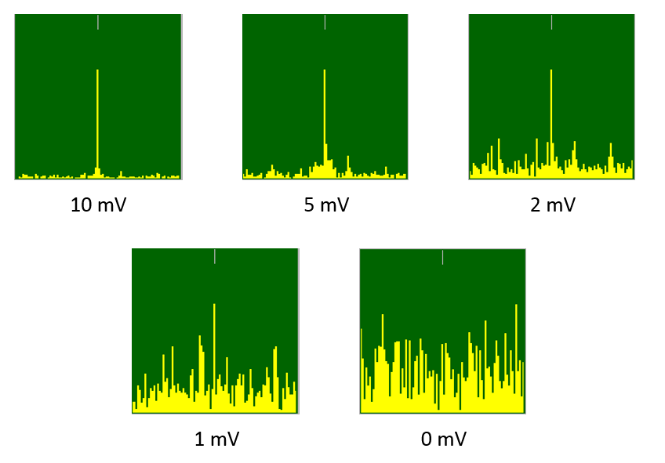

Rys. 35. Wyniki badania czułości sygnałowej układu dla poszczególnych amplitud sygnału [38]

## Wpływu okien czasowych

W opracowanym programie zaimplementowano opcję normalizacji sygnału   
w oparciu o wykorzystanie okien czasowych. Operacja normalizacji sygnału odbywa się poprzez przemnożenie wektora próbek przez wektor wybranego okna czasowego o takiej samej długości. Postanowiono zbadać wpływ przykładowych okien na widmo badanego sygnału. Kształt widma obserwowano na dokładnym wskaźniku śledzenia.

W pierwszej kolejności postanowiono zbadać wpływ okien na pojedynczy prążek widma, który został wygenerowany za pomocą generatora funkcyjnego. Zrzuty ekranu dokładnego wskaźnika śledzenia z badania przedstawiono na rys. 36.

Generator funkcyjny Agilent 33250A skonfigurowano do generowania sygnału   
o następujących parametrach:

* Częstotliwość: 3,125 MHz,
* Amplituda: 1 V,
* Offset: 1,65 V.

Przyjęte parametry analizy widmowej:

* Okno normujące: prostokątne, Blackmana, Hamminga,
* Liczba próbek: 4096,
* Wartość składowej stałej: 2048.

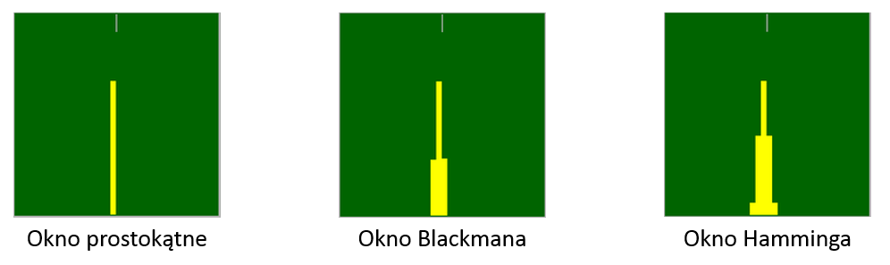

Rys. 36. Widma sygnału o idealnym prążku dla wybranych okien[39]

Wyniki badania pokrywają się z wynikami symulacji komputerowej przeprowadzonej dla pojedynczych prążków widma. Widać wyraźnie, że przy zastosowaniu okna Blacmana pojawiają się po jednym listku bocznym z każdej strony, a dla okna Hamminga są to aż dwa listki boczne na każdą ze stron.

W ramach drugiego etapu badań generowano sygnał o częstotliwości nie będącej wielokrotnością rozdzielczości widmową. W typ przypadku celowo badaniom poddano widmo, w którym występowało zjawisko przecieku. Badanie przeprowadzono dla takich samych parametrów jak poprzednio, lecz zmianie uległa częstotliwość, którą zwiększono o 50 Hz. Zrzuty ekranu dla poszczególnych okien przedstawiono na rys. 37.

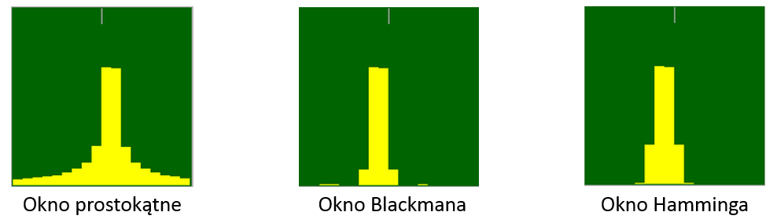

Rys. 37. Widma sygnału ze zjawiskiem przecieku dla wybranych okien[40]

Gdy częstotliwość sygnału nie jest wielokrotnością rozdzielczości widmowej, zakres częstotliwości przecieku energii dla okna prostokątnego jest szeroki. Zastosowanie okien normalizujących pozwoliło na zniwelowanie tego zjawiska. Zarówno okno Hamminga, jak i Blackmana przedstawiają sygnał w postaci   
4 prążków, ale to drugie charakteryzuje się mniejszym poziomem listków bocznych. Ponownie wyniki pokrywają się z przeprowadzoną symulacją komputerową.

W przypadku okna prostokątnego pozytywne rezultaty tj. widmo pojedynczego sygnału w postaci jedynie jednego prążka, są osiągane tylko dla częstotliwości będących wielokrotnościami rozdzielczości widmowej. Dla każdego innego przypadku występuje zjawisko przecieku. Zastosowanie okien normujących nie pozwala na przedstawienie widma w postaci jednego prążka w przypadku gdy częstotliwość sygnału jest zgodna z wielokrotnością rozdzielczości widmowej. Wynika to z szerokości listka głównego okien normujących. Natomiast ich zastosowanie pozwala na minimalizację występujących listków bocznych. Podczas śledzenia prędkości mało prawdopodobne będzie, występowanie częstotliwości będących wielokrotnościami rozdzielczości widmowej, dlatego zastosowanie okien normujących może okazać się bardzo pomocne.

## Badanie wpływu uśredniania FFT

W niniejszym badaniu postanowiono sprawdzić jak operacja uśredniania widm wyznaczonych z K wektorów obserwacji wpłynie na wypadkowe widmo sygnału   
z występującym szumem białym o określonej gęstości widmowej mocy. Sygnał szumów był symulowany programowo i dodawany do spróbkowanego sygnału przesłanego do komputera. Następnie amplitudę sygnału dostosowano tak, aby reprezentująca ją składowa częstotliwościowa nie wyróżniała się na tle ścieżki szumowej. Widmo sygnału bez uśredniania przedstawiono na rys. 38.

Generator funkcyjny Agilent 33250A skonfigurowano do generowania sygnału  
o następujących parametrach:

* Częstotliwość: 3,125 MHz,
* Amplituda: 50 mV,
* Offset: 1,65 V.

Przyjęte parametry analizy widmowej:

* Okno normujące: prostokątne,
* Uśrednianie: brak, 2x FFT, 4x FFT, 8x FFT,
* Liczba próbek: 2048,
* Wartość składowej stałej: 2048.

Parametry szumu:

* Zakres liczbowy: -1024 ÷ 1024.

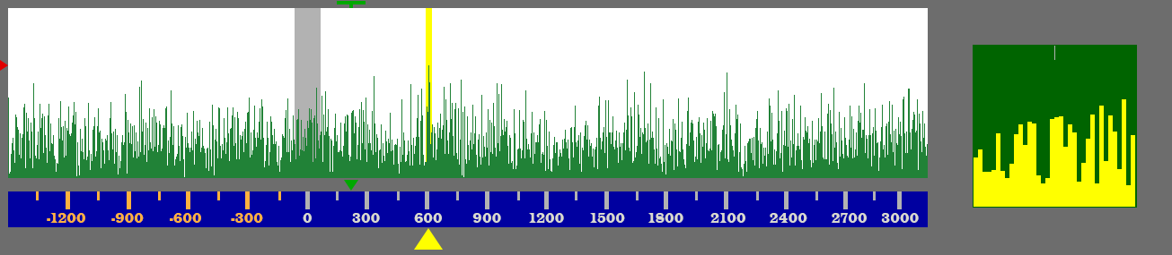

Rys. 38. Widmo sygnału w środowisku szumu białego bez uśredniania[41]

Dla tak przyjętych parametrów nie można było określić częstotliwości sygnału na tle szumu.

Następnie dokonywano uśredniania wielu FFT w ilościach 2, 4 i 8. Uśrednione widma przedstawiają kolejno: rys. 39, 40 i 41.

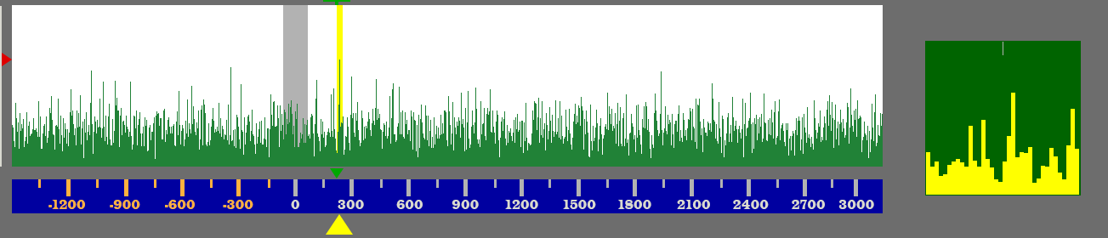

Rys. 39. Widmo sygnału w środowisku szumu białego przy uśrednianiu 2 FFT[42]

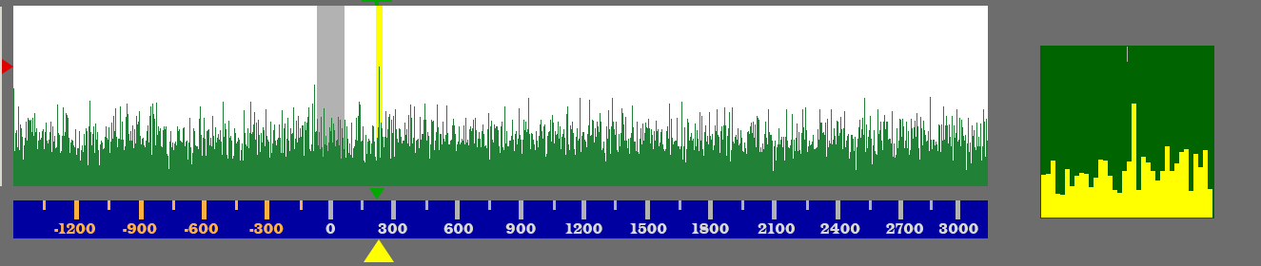

Rys. 40. Widmo sygnału w środowisku szumu białego przy uśrednianiu 4 FFT[43]

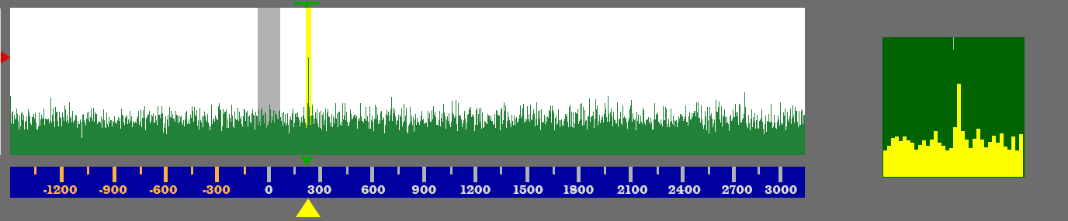

Rys. 41. Widmo sygnału w środowisku szumu białego przy uśrednianiu 8 FFT[44]

Przeprowadzone badanie udowodniło skuteczność detekcji sygnału na tle ścieżki szumowej dzięki wykorzystaniu uśredniania FFT. Im większa liczba uśrednianych widm, tym fluktuacje składowych szumu zmniejszają się, zwiększając stosunek mocy sygnału do mocy szumu. Jako, że częstotliwość sygnału nie zmieniała się w czasie obserwacji, możliwe było przeprowadzenie kumulacji energii sygnału.

Strona celowo zostawiona pusta.

# Podsumowanie

W niniejszej pracy przedstawiono kompleksową metodykę zaprojektowania   
i wykonania układu analizy widmowej. W prowadzonych rozważaniach uwzględniono szeregu metod przetwarzania sygnałów pozwalających na zapewnienie właściwej selekcji częstotliwościowej sygnałów. W pracy przeprowadzono badania symulacyjne metod cyfrowej obróbki sygnałów, które pozwoliły na wyznaczenie kluczowych parametrów opracowanych i zaimplementowanych algorytmów.

W trakcie projektowania układu analizy widmowej zmieniono wartość częstotliwości próbkowania, ze względu na brak możliwości zaimplementowania   
w sposób bezpośredni na mikrokontrolerze częstotliwości 319 kHz. W zamian, przyjęto częstotliwość 400 kHz, co w konsekwencji powoduje nieznaczne zwiększenie pasma przetwarzania kanału obserwacji. Niemniej jednak, może ona być z powodzeniem zastosowana w docelowym układzie. Na podstawie przeprowadzonych badań zrezygnowano z wykorzystania zwiększenia rozdzielczości widmowej za pomocą metody uzupełniania zerami, ze względu na brak wpływu na rozróżnialność częstotliwościową.

Zasadniczym etapem pracy było zaimplementowanie opracowanych algorytmów w środowisku programistycznym. Opracowany interfejs graficzny odzwierciedla realny wygląd oraz funkcjonowanie ekranu wskaźnika naprowadzania występującego w zmodernizowanej wersji zestawu Wega. Podczas tworzenia aplikacji komputerowej szczególną uwagę zwrócono na dobre praktyki programowania obiektowego oraz wykorzystanie dostępnych bibliotek zgodnie   
z zasadą „nie wymyślaj koła na nowo”.

Etapem weryfikującym poprawność opracowanych algorytmów   
i funkcjonowania całego układu było wykonanie badań doświadczalnych. Na podstawie otrzymanych wyników stwierdzono, że zastosowana częstotliwość próbkowania zapewnia jednoznaczność pomiarów w całym paśmie pracy układu określania prędkości, a zaimplementowane metody przetwarzania sygnałów funkcjonują w sposób poprawny. Zastosowanie normalizujących okien czasowych pozwoliło na zminimalizowanie zjawiska przecieku. Chcąc zwiększyć rozróżnialność częstotliwościową widma należy zwiększyć czas obserwacji. Z kolei chcąc wydobyć sygnał z tła ścieżki szumowej można skorzystać z metody uśredniania widm.

Opracowany układ można określić jako symulator wskaźnika naprowadzania zestawu Wega w zakresie funkcjonowania toru obserwacji prędkości kanału ∑, co więcej może służyć do porównywania różnych parametrów przetwarzania i ich wpływu na badane sygnały.

# Bibliografia

1. Smith S. W., *Cyfrowe przetwarzanie sygnałów*, Wydawnictwo BTC, Warszawa, 2003;
2. Lyons R.G., *Wprowadzenie do cyfrowego przetwarzania sygnałów*, Wydawnictwa Komunikacji i Łączności, Warszawa, 2006;
3. Lyons R.G., *Wprowadzenie do cyfrowego przetwarzania sygnałów*, Wydawnictwa Komunikacji i Łączności, Warszawa, 2010;
4. *Zestaw rakietowy S-200WE – opis techniczny*, Dowództwo wojsk obrony powietrznej kraju, Warszawa, 1989;
5. Sobkowski J., *Częstotliwościowa analiza sygnałów*, Wydawnictwo Ministerstwa Obrony Narodowej, Łódź, 1975;
6. Szabatin J., *Przetwarzanie sygnałów*, 2003;
7. Tumański S., *Technika pomiarowa*, Wydawnictwa Naukowo-Techniczne, Warszawa, 2007;
8. Zieliński T.P., *Cyfrowe przetwarzanie sygnałów: od teorii do zastosowań*, Wydawnictwa Komunikacji i Łączności, Warszawa, 2007;
9. Stranneby D., *Cyfrowe przetwarzanie sygnałów – Metody, Algorytmy, Zastosowania*, Wydawnictwo BTC, Warszawa, 2004;
10. Frąc Cz., *O sygnałach bez całek*, Radmor S.A., Gdynia, 2012;
11. Maloberti F., *Przetworniki danych,* Wydawnictwa Komunikacji i Łączności, Warszawa, 2010;
12. Paprocki E., *Koncepcja i model funkcjonalny opartego o wybrany mikrokontroler analizatora widma sygnału akustycznego*, Warszawa, 2018;
13. Paprocki K., *Mikrokontrolery STM32 w praktyce*, Wydawnictwo BTC, Legionowo, 2009;
14. Peczarski M., *Mikrokontrolery STM32 w sieci Ethernet w przykładach*, Wydawnictwo BTC, Legionowo, 2009;
15. Brown G., *Discovering the STM32 Microcontroller*, 2016;
16. Noviello C., *Mastering STM32*, Leanpub, 2017;
17. Szabatin J., *Podstawy teorii sygnałów*, Wydawnictwa Komunikacji i Łączności, Warszawa, 2007;
18. Galewski M., *STM32. Aplikacje i ćwiczenia w języku C*, Wydawnictwo BTC, Legionowo, 2011;
19. LwIP TCP/IP stack demonstration for STM32F4x7 microcontrollers, <https://www.st.com/content/ccc/resource/technical/document/application_note/fd/5d/64/cf/7c/38/4c/30/DM00036052.pdf/files/DM00036052.pdf/jcr:content/translations/en.DM00036052.pdf> (12.06.2019).
20. Horstmann C. S., *Java Podstawy. Wydanie X*, Helion, Gliwice, 2016;
21. Horstmann C. S., *Java Techniki zaawansowane. Wydanie X*, Helion, Gliwice, 2017;
22. Haykin S., *Systemy telekomunikacyjne*, Wydawnictwa Komunikacji i Łączności, Warszawa, 1998;
23. Izydorczyk J, Płonka G., Tyma G., *Teoria sygnałów*, Helion, Gliwice, 2006;
24. Allen R. L., Mills D. W., *Signal Analysis*, IEEE, Canada, 2004;
25. Madisetti V.K., Williams D.B., *Digital signal processing. Handbook*, CRCnetBase, 1999;
26. Rusty H. E., *Java Network Programming*, O'reilly Media Inc., Usa, 2015;

1. Szabatin J., *Przetwarzanie sygnałów*, 2003, str. 5;
2. Stranneby D., *Cyfrowe przetwarzanie sygnałów – Metody, Algorytmy, Zastosowania*, Wydawnictwo BTC, Warszawa, 2004, str. 13-18;
3. Lyons R.G., *Wprowadzenie do cyfrowego przetwarzania sygnałów*, Wydawnictwa Komunikacji i Łączności, Warszawa, 2006, str. 37-40.
4. Strona internetowa: https://pl.wikipedia.org/wiki/Aliasing_(przetwarzanie_sygna%C5%82%C3%  
   B3w)#/media/File:AliasingSines.svg (20.03.2019).
5. Smith S. W., *Cyfrowe przetwarzanie sygnałów*, Wydawnictwo BTC, Warszawa, 2003, str. 47‑48.
6. Opracowanie własne na podstawie: http://ptgmedia.pearsoncmg.com/images/chap2_01310  
   89897/elementLinks/02fig04.gif (05.04.2019).
7. Lyons R.G., *Wprowadzenie do cyfrowego przetwarzania sygnałów*, Wydawnictwa Komunikacji i Łączności, Warszawa, 2010, str. 506-508;
8. Lyons R.G., *Wprowadzenie do cyfrowego przetwarzania sygnałów*, Wydawnictwa Komunikacji i Łączności, Warszawa, 2010, str. 451;
9. Opracowanie własne na podstawie Lyons R.G., *Wprowadzenie do cyfrowego przetwarzania sygnałów*, Wydawnictwa Komunikacji i Łączności, Warszawa, 2010, str. 506;
10. Lyons R.G., *Wprowadzenie do cyfrowego przetwarzania sygnałów*, Wydawnictwa Komunikacji i Łączności, Warszawa, 2010, str. 506 - 507;
11. Opracowanie własne na podstawie Lyons R.G., *Wprowadzenie do cyfrowego przetwarzania sygnałów*, Wydawnictwa Komunikacji i Łączności, Warszawa, 2010, str. 507;
12. Lyons R.G., *Wprowadzenie do cyfrowego przetwarzania sygnałów*, Wydawnictwa Komunikacji i Łączności, Warszawa, 2010, str. 48-52;
13. Opracowanie własne.
14. Zieliński T.P., *Cyfrowe przetwarzanie sygnałów: od teorii do zastosowań*, Wydawnictwa Komunikacji i Łączności, Warszawa, 2007, str. 1-2.
15. Strona internetowa: https://elektronikab2b.pl/technika/22631-pomiary-widma-klasycznymi-analizatorami-i-analizatorami-z-cyfrowa-p.cz.-cz.-1 (20.04.2019);
16. Szabatin J., *Przetwarzanie sygnałów*, 2003, str. 63-64;
17. Lyons R.G., *Wprowadzenie do cyfrowego przetwarzania sygnałów*, Wydawnictwa Komunikacji i Łączności, Warszawa, 2006, str. 72-76.
18. Opracowanie własne.
19. Opracowanie własne;
20. Lyons R.G., *Wprowadzenie do cyfrowego przetwarzania sygnałów*, Wydawnictwa Komunikacji i Łączności, Warszawa, 2006, str. 80-87.
21. Lyons R.G., *Wprowadzenie do cyfrowego przetwarzania sygnałów*, Wydawnictwa Komunikacji i Łączności, Warszawa, 2006, str. 88-95.
22. Szabatin J., Przetwarzanie sygnałów, 2003, str. 74;
23. Opracowanie własne.
24. Opracowanie własne.
25. Lyons R.G., *Wprowadzenie do cyfrowego przetwarzania sygnałów*, Wydawnictwa Komunikacji i Łączności, Warszawa, 2006, str. 132-147.
26. Zieliński T.P., *Cyfrowe przetwarzanie sygnałów: od teorii do zastosowań*, Wydawnictwa Komunikacji i Łączności, Warszawa, 2007, str. 241.
27. Lyons R.G., *Wprowadzenie do cyfrowego przetwarzania sygnałów*, Wydawnictwa Komunikacji i Łączności, Warszawa, 2006, str. 143.
28. Strona internetowa: http://www.radary.az.pl/doppler.php
29. Opracowanie własne.
30. Opracowanie własne.
31. Opracowanie własne
32. Opracowanie własne.
33. Opracowanie własne.
34. Opracowanie własne.
35. Opracowanie własne.
36. Opracowanie własne.
37. Opracowanie własne.
38. Opracowanie własne.
39. Opracowanie własne.
40. Opracowanie własne.
41. Opracowanie własne.
42. Opracowanie własne.
43. Opracowanie własne.
44. Opracowanie własne.